**UNIVERSIDADE FEDERAL DE GOIÁS**

**FACULDADE DE INFORMAÇÃO E COMUNICAÇÃO**

DIEGO VIEIRA LELIS

**BARREIRAS NO COMPARTILHAMENTO DE CONHECIMENTO EM AMBIENTES CORPORATIVOS**

GOIÂNIA

2022

DIEGO VIEIRA LELIS

**BARREIRAS NO COMPARTILHAMENTO DE CONHECIMENTO EM AMBIENTES CORPORATIVOS**

Monografia, apresentada à Universidade Federal de Goiás, na Faculdade de Informação e Comunicação, como requisito para obtenção do título de bacharel no curso de Gestão da Informação.

Orientador - Prof. Dr. Rubem Borges Teixeira Ramos.

GOIÂNIA

2022

**RESUMO**

**Resumo:**

No trabalho em questão, é discutida a importância de uma cultura informacional voltada para o armazenamento e compartilhamento de informações e do conhecimento, identificando e conhecendo os ativos informacionais utilizados pela empresa além do gerenciamento do mesmo, por meio de ferramentas especializadas, proporcionando melhores meios para se ter acesso a informações necessárias para dar prosseguimento às rotinas estabelecidas pela empresa. O trabalho aborda as dificuldades enfrentadas diante do compartilhamento de informações e conhecimento dentro dos ambientes organizacionais, tendo por base os meios disponíveis / utilizados para o compartilhamento de informações entre departamentos e colaboradores, sendo eles formais ou informais, embasados em uma ou mais lacunas informacionais enfrentadas pelos colaboradores. Objetiva-se identificar e compreender as naturezas das barreiras informacionais que atualmente fazem parte do convívio dos colaboradores do departamento de suporte da empresa Y, entre os pontos abordados estão o levantamento de dificuldades no compartilhamento de informações entre membros do departamento, entendimento dos meios utilizados para efetuar o compartilhamento de informações e conhecimento e os motivos pelas escolhas por tais plataformas além da identificação de meios alternativos para busca por informações e propor estratégias para melhoria da qualidade do compartilhamento de informações e conhecimento entre os colaboradores. A pesquisa de natureza qualitativa foi efetuada em três etapas, a se saber: pesquisa bibliográfica onde foram utilizados diversos estudiosos nas áreas de GC, GI, barreiras e fluxos informacionais, para darem sustentação as metodologias aplicadas no trabalho em questão, também foi utilizado a metodologia de observação, mais especificamente observação participante para coletar informações sobre comportamentos dentro do departamento de suporte da empresa Y junto ao mesmos que o compõem, e a metodologia de pesquisa focalizada, dando ênfase ao assunto estudados dentro deste trabalho de maneira objetiva. Observou-se que com a pesquisa, foi possível alcançar todos os objetivos propostos, o que permitiu concluir que o departamento de suporte da empresa Y carece de metodologias e plataformas informacionais que auxiliem no acesso e compartilhamento de informações dentro do departamento de suporte, proporcionando menos estresse para que seus colaboradores possam prosseguir com os afazeres diários, dando continuidade a seus serviços sem interrupções.

**Palavras-chave:** Gestão da Informação e do Conhecimento; Acesso a Informações, Compartilhamento de informações; Barreiras Informacionais; Fluxos de Informação;

**ABSTRACT**

**Abstract:**

In the work in question, the importance of an informational culture focused on the storage and sharing of information and knowledge is discussed, identifying and knowing the informational assets used by the company in addition to its management, through specialized tools, providing better means for to have access to information necessary to proceed with the routines established by the company. The work addresses the difficulties faced with the sharing of information and knowledge within organizational environments, based on the means available / used for sharing information between departments and employees, whether formal or informal, based on one or more informational gaps faced. by the collaborators. The objective is to identify and understand the nature of informational barriers that are currently part of the coexistence of employees of the support department of company Y, among the points addressed are the survey of difficulties in sharing information between members of the department, understanding of the means used to share information and knowledge and the reasons for choosing such platforms, in addition to identifying alternative ways to search for information and proposing strategies to improve the quality of information and knowledge sharing among employees. The qualitative research was carried out in three stages, namely: bibliographic research where several scholars were used in the areas of GC, GI, barriers and information flows, to support the methodologies applied in the work in question, the methodology was also used of observation, more specifically participant observation to collect information about behaviors within the support department of company Y along with the same ones that compose it, and the focused research methodology, emphasizing the subject studied within this work in an objective way. It was observed that with the research, it was possible to achieve all the proposed objectives, which allowed us to conclude that the support department of company Y lacks methodologies and informational platforms that assist in the access and sharing of information within the support department, providing less stress so that your employees can continue with their daily tasks, giving continuity to their services without interruptions.

**Keywords:** Information and Knowledge Management; Access to Information, Information Sharing; Information Barriers; Information Flows;

**Lista de Ilustrações**

Figura 1 - Ciclo da Gestão da Informação 21

Figura 2 - Modelo Ecológico para gerenciamento da informação 22

Figura 3 - Predominância da porcentagem de conhecimento 29

Figura 4 - Modelo SECI - Transicionamento do conhecimento 34

Figura 5 - Modelo de GC de Choo 36

Figura 6 - Ambiente organizacional 38

Figura 7 - Fluxos Formais e Informais 39

Figura 8 - Organograma da empresa e seus fluxos informacionais 44

Gráfico 1 - Divisão de idade 61

Gráfico 2 - Tempo de empresa - funcionários do departamento de suporte 61

Gráfico 3 - Divisão de Turnos 63

Gráfico 4 - Favorecimento por reter informações 64

Gráfico 5 - Clareza em instruções e ensinamentos no departamento de suporte 65

Gráfico 6 - Dificuldade no acesso a informações 66

Gráfico 7 - Fontes utilizadas para acesso a informações 67

Gráfico 8 - Tempo de espera 68

Gráfico 9 - Fluxo informal utilizado 69

Gráfico 10 - Fatores desmotivacionais diante a busca por informações 71

Gráfico 11 - Propostas de melhorias no acesso a informações 72

Tabela 1 - Dado, Informação e Conhecimento 19

Tabela 2 - Gestão da Informação e Gestão do Conhecimento 26

Tabela 3 - Barreiras na comunicação 41

Tabela 4 - Áreas de formação dos colaboradores 62

Tabela 5 - Maiores dificuldades diante a busca por informações 70

**SUMÁRIO**

1. INTRODUÇÃO 13

1.1 Objetivo Geral 15

1.2 Objetivos Específicos 16

1.3 Justificativa 16

2. REFERENCIAL TEÓRICO 17

2.1 Dado, Informação e Conhecimento 17

2.2 Gestão da Informação 20

2.2.1 Recursos informacionais 23

2.3 Gestão do Conhecimento 24

2.4 Tipos de Conhecimento 28

2.4.1 Conhecimento tácito 30

2.4.2 Conhecimento explícito 31

2.4.3 Modelo SECI 33

2.5 Conhecimento organizacional 35

2.5.1 Ciclo informacional 38

2.6 Barreiras informacionais 40

3. EMPRESA Y 43

3.1 Situação atual 43

3.2 Cultura organizacional e Gestão do Conhecimento 45

4. METODOLOGIA 47

4.1 Delimitação do Campo de Pesquisa 47

4.2 Técnicas / Procedimentos de Pesquisa 50

4.2.1 Pesquisa Bibliográfica 50

4.2.2 Análise do discurso 51

4.3 Etapas e técnicas de pesquisa 52

4.3.1 Observação 52

4.3.1.1 Observação participante 53

4.3.2 Entrevistas 54

5. RESULTADOS 56

5.1 Observação Participante 56

5.1.1 Local escolhido 57

5.1.2 Público-alvo 57

5.1.2 Busca por informações 58

5. 2 Entrevistas 60

6. CONCLUSÃO 74

Referências 78

Apêndice 83

# 1. INTRODUÇÃO

Com o avanço significativo das Tecnologias de Informação e Comunicação (TICs) e a noção cada vez mais sedimentada de que a informação é, no séc. XXI, o principal insumo para a realização das mais variadas atividades, quer sejam relacionadas ao âmbito profissional como também ao pessoal dos indivíduos, constata-se a necessidade proeminente de se operar da melhor forma possível com o grande volume de dados, informações e conhecimento disponíveis.

Já no final do séc. passado, Davenport e Prusak (1998) utilizaram o termo *knowledge management*, que traduzido para o português torna-se conhecido como gestão do conhecimento. Para esses autores, o conhecimento é um fluido composto por práticas, valores e informações contextuais, passível de estruturação, de modo que possa ser avaliado e incorporado junto a novas informações e experiências. Tendo como base esse pensamento, pode-se dizer que o conhecimento não está vinculado apenas aos documentos ou arquivos registrados em suportes físicos ou digitais, mas também se faz presente nas rotinas organizacionais, processos, práticas e normas aplicadas e seguidas pelos indivíduos durante o exercício de diversas atividades cotidianas.

Existem consequências diante da falta ou mau gerenciamento de informações e conhecimentos nas empresas. Muitas delas acabam tendo que lidar eventualmente com a falta de gerenciamento destes dois aspectos, quer sejam públicas ou privadas, grandes ou pequenas, antigas ou novas e, independente do seu ramo de atuação, há diversos casos de indústrias que sofrem ou sofreram com um mal gerenciamento de seus ativos intelectuais, como por exemplo, o caso da Pepsi que, em 2017, transmitiu uma mensagem que foi mal interpretada pelo público. A propaganda mostrava uma manifestação de civis e a maneira de apaziguar foi conceder latas de refrigerantes aos guardas presentes. Este ato foi considerado como uma banalização dos atos coletivos, principalmente na época em que o movimento *#BlackLivesMatter[1]* estava em voga nos Estados Unidos.

A empresa Y está completando 7 anos no mercado de tecnologia nacional. Esta empresa em particular tem seu foco junto ao gerenciamento de base de dados corporativos, com especial destaque para o gerenciamento informacional da base de clientes das empresas, junto com relatórios financeiros e estilizações das plataformas utilizadas pelos clientes que contratam os serviços da empresa. É uma empresa de médio porte, que atualmente conta com um quadro composto por 27 colaboradores terceirizados, os quais apresentam formações e ocupações variadas, tais como designers, redatores, desenvolvedores, gestores de projeto e analistas, dentre outras. Esta variedade de profissionais de várias áreas se mostra uma estratégia adotada para o desenvolvimento de projetos de acordo com as necessidades dos clientes desta empresa.

Uma das situações que exigem maior atenção no cotidiano desta empresa é a constatação de que ocorre a ausência de compartilhamento de informações entre os membros da equipe, como por exemplo, junto a um atendimento ou procedimento já realizado, que não é notificado aos demais membros da equipe, o que gera retrabalho, desperdício de tempo, e acaba por dificultar a resolução de atividades pertinentes, já que as informações não estão acessíveis para uso contínuo e sistemático daqueles que dela necessitam. Foi sugerida a criação de uma página (*site*), onde somente membros da empresa possam ter acesso para fazer consultas sobre procedimentos operacionais diante de uma ou mais demandas específicas e recorrentes. Esta página foi desenvolvida pelos próprios desenvolvedores da empresa Y, e todos os membros têm acesso a ela, tendo sido consolidada em fevereiro de 2021, o que totaliza 7 meses de forma operacional. Entretanto, até o presente momento, pouco se tem armazenado nesta página. Atualmente, foram encarregados dois funcionários para alimentar esta página com o conhecimento utilizado pelos colaboradores, mas foram encontradas barreiras para conseguir extrair tais informações de parte dos membros, como dificuldades em manter uma comunicação sem ruídos, retenção de informações, informações descentralizadas ou receio dos colaboradores no que tange o compartilhamento de informações.

Desde a fundação da empresa (2014), nunca houve uma cultura de unificação dos conhecimentos utilizados nas atividades cotidianas dos colaboradores. Apenas quando surgem dúvidas processuais é que se evidencia a necessidade de se recorrer a membros mais informados e experientes. Com exceção da criação e implementação da referida página, não foram desenvolvidos meios ou iniciativas que pudessem sanar as necessidades informacionais dos colaboradores, tampouco que incentivassem o compartilhamento de informações de modo a assim evitar perda de tempo em busca de soluções de problemas que afetem a todos os colaboradores. Sempre foi necessário recorrer ao pessoal mais experiente para dar prosseguimento a processos e atendimentos. Como consequência, evidencia-se o desperdício de tempo para resolução de processos comuns e pertinentes à execução das atividades de trabalho dos colaboradores, fundamentado sobremaneira pelas dificuldades de acesso à informação.

De modo a solucionar a situação descrita, levando em consideração que o compartilhamento de informações e do conhecimento pode trazer benefícios ao exercício das tarefas e rotinas profissionais dos colaboradores da empresa Y, faz-se necessário recorrer a técnicas de gestão da informação e do conhecimento, para identificar e compreender a natureza das barreiras atualmente presentes, que dificultam o compartilhamento de informações e do conhecimento entre os colaboradores desta empresa, bem como estruturar medidas para que elas possam ser rompidas, atendendo assim às necessidades informacionais dos colaboradores.

## 1.1 Objetivo Geral

Como objetivo geral, o presente estudo se valerá de técnicas de gestão da informação e do conhecimento para identificar e compreender a natureza das barreiras atualmente presentes no departamento de suporte da empresa Y, que dificultam o compartilhamento de informações e do conhecimento entre seus colaboradores, bem como estruturar medidas para que elas possam ser rompidas, atendendo assim às necessidades informacionais dos colaboradores.

## 1.2 Objetivos Específicos

Com base no objetivo geral, são delimitados os seguintes objetivos específicos:

* Fazer o levantamento das dificuldades no compartilhamento de informações entre os colaboradores;
* Levantar dados e informações sobre os meios mais utilizados para manter o compartilhamento de informações e conhecimento;
* Entender quais os meios utilizados pelos colaboradores para ter acesso ao conhecimento, e se eles recorrem a meios diferentes para terem acesso a informações em caso de uma necessidade informacional;
* Identificar a possível utilização de meios alternativos (ex. ‘rádio peão’), por parte dos colaboradores, para proceder ao compartilhamento de informações e conhecimentos, bem como as razões para tanto;
* Propor estratégias para melhoria na qualidade do compartilhamento de informações e do conhecimento entre os colaboradores.

## 1.3 Justificativa

Empresas de diversos segmentos se encontram inseridas em um cenário onde existe um grande volume de dados, informações e conhecimentos. Esses ativos são constantemente utilizados para quaisquer tipos de operações, desde a checagem de equipamento para realização de alguma atividade específica até a mais importante tomada de decisão para a empresa.

Com base em Carvalho e Júnior (2014), considerando o cenário de grande volume de dados em que a informação e o conhecimento são ativos estratégicos para que as empresas se mantenham competitivas, aqueles que utilizam métodos e ferramentas de forma que auxilie a precisão em atividades se encontram com vantagens diante seus concorrentes.

Seguindo este raciocínio, é muito importante que empresas utilizem processos e ferramentas para fazer a coleta de dados, informações e conhecimentos utilizados por seus membros além de proporcionar maneiras para que este tipo de conhecimento seja registrado para futuras utilizações, tanto para treinamento de novos colaboradores (recorrendo em casos de dúvidas operacionais), utilizados como protocolos operacionais para atendimentos e execução de processos dentro do sistema da empresa de acordo com as necessidades dos clientes.

É o caso da empresa Y, que atua a 7 anos no mercado de tecnologia nacional, tem seu foco junto ao gerenciamento de base de dados corporativos, com destaque para gerenciamento informacional da base de clientes das empresas, junto com relatórios financeiros e estilizações das plataformas utilizadas pelos clientes que contratam os serviços da empresa e que também é composta por 27, mas com foco no departamento de suporte, composto por 9 colaboradores, que são peças cruciais para manter os serviços funcionando.

Frente a isso, a pesquisa em questão se subsidia devido a necessidade de entender a situação atual do departamento de suporte da empresa Y, no que se refere ao acesso e ao compartilhamento de informações e do conhecimento por parte de seus colaboradores, além de proporcionar meios para auxiliar no compartilhamento e armazenamento de informações e conhecimentos para que os membros da empresa consigam acessar e manter um serviço de qualidade, utilizando estratégias de Gestão da Informação (GI) e Gestão do Conhecimento (GC) para proporcionar melhor qualidade de serviços, economia de tempo nos atendimentos e otimização de tempo com foco em redução de custos para a empresa Y.

# 2. REFERENCIAL TEÓRICO

## 2.1 Dado, Informação e Conhecimento

O termo ‘dado’ é muito utilizado nas áreas de Ciência da Informação, Gestão da Informação e áreas de tecnologias. Segundo Miranda (1999), ele pode ser definido como “um conjunto de registros qualitativos ou quantitativos que organizado, agrupado, categorizado e padronizado adequadamente, transforma-se em informação”.

O termo ‘informação’ é conhecido por inúmeros autores de diversas áreas. Para Wurman (1995), esse termo só pode ser utilizado quanto a “aquilo que leva à compreensão (...) o que constitui a informação para uma pessoa pode não passar de dado para outra” (p.380). Miranda (1999) o conceitua como sendo “dados organizados de modo significativo, sendo subsídio útil à tomada de decisão”.

McGarry (1999) considera que o termo ‘Informação’ possui os seguintes atributos:

* "considerada como um quase sinônimo do termo fato;
* um reforço do que já se conhece;
* a liberdade de escolha ao selecionar uma mensagem;
* a matéria-prima da qual se extrai o conhecimento;
* aquilo que é permutado com o mundo exterior e não apenas recebido passivamente;
* definida em termos de seus efeitos no receptor;
* algo que reduz a incerteza em determinada situação".

Segundo as autoras Lastres e Albagli (1999), “Informação e conhecimento são sinônimos. Também é necessário distinguir dois tipos de conhecimentos: os conhecimentos codificáveis - que, transformados em informações, podem ser reproduzidos, estocados, transferidos, adquiridos, comercializados etc. - e os conhecimentos tácitos. Para estes, a transformação em sinais ou códigos é extremamente difícil, já que sua natureza está associada a processos de aprendizado, totalmente dependentes de contextos e formas de interação sociais específicas".

Miranda (1999) diferencia três tipos de conhecimento, sendo eles:

* “conhecimento explícito é o conjunto de informações já elicitadas em algum suporte (livros, documentos etc.) e que caracteriza o saber disponível sobre tema específico;
* conhecimento tácito é o acúmulo de saber prático sobre um determinado assunto, que agrega convicções, crenças, sentimentos, emoções e outros fatores ligados à expectativas e à personalidade de quem o detém;
* conhecimento estratégico é a combinação de conhecimento explícito e tácito formado a partir de informações de acompanhamento, agregando-se o conhecimento de especialistas”.

Para Davenport e Prusak (1998), dado, informação e conhecimento abordam conceitos e narrativas diferentes, mas que estão interligados por um elo central, conforme explicitados na Tabela 1. É dada maior ênfase ao termo ‘Informação’ pois, de acordo com os autores, este termo envolve todos os três, além de servir como conexão entre dados brutos e conhecimento que se pode eventualmente obter”.

**TABELA 1 - DADO, INFORMAÇÃO E CONHECIMENTO**

Fonte: DAVENPORT e PRUSAK, 1998, p.18.

No que refere ao ambiente organizacional, os dados, informações e conhecimentos são acessados tanto no ambiente interno quanto no externo das empresas, podendo ser encontrados, por exemplo, em bancos e bases de dados, *intranets*, quadros, folhetos, dentre outras fontes e canais.

Os conceitos utilizados pelos autores sobre dado, informação e conhecimento foram utilizados no desenvolvimento desta pesquisa, de modo a viabilizar o raciocínio de que dados podem ser convertidos em informação a partir da assimilação humana, e informações podem ser convertidas em conhecimento quando submetidas a análise, interpretação e internalização. No contexto da empresa Y, os colaboradores se valem de dados, informações e conhecimentos para realizarem seus devidos afazeres cotidianos, procurando manter os departamentos e toda empresa funcionando, embasada em necessidades de informação cotidianas, referentes a atendimentos, protocolos, informações de clientes e suas peculiaridades, dentre outros.

## 2.2 Gestão da Informação

Segundo Wilson (1997), a gestão da informação define-se como a aplicação de princípios administrativos à aquisição, organização, controle, disseminação e uso da informação para a operacionalização efetiva de organizações, independentemente de seu tipo e nicho de atuação, ou como para Davenport (1994), “o gerenciamento de todo o ambiente informacional de uma organização”.

Para Valentim (2004), a Gestão da informação (GI) é um conjunto de processos que estão relacionados a atividades de planejamento, organização, direção, disponibilização e controle de recursos informacionais da organização, independentemente de seu nicho de atuação. Visa promover eficiência na utilização de recursos informacionais, independente de áreas de atuação, proporcionando embasamento teórico às atividades organizacionais, com foco na tomada de decisões. A GI é predominante reconhecida junto a fluxos formais de informação presentes em ambientes organizacionais, estando sistematizada, formalizada e explícita em um ou mais tipos de suporte (papel, eletrônico, digital, entre outros meios).

Para Nonaka e Takeuchi (1997), o estudo da GI gera a “Teoria de Criação do Conhecimento Organizacional”. Os autores observam que o processo de construção do “conhecimento, ao contrário da informação, diz respeito a crenças e compromissos”; segundo os autores, também está relacionado à atitude, à ação, a uma intenção específica além de estar relacionado a “um processo humano dinâmico de justificar a crença pessoal com relação 'à verdade'.”.

**FIGURA 1 - CICLO DA GESTÃO DA INFORMAÇÃO**

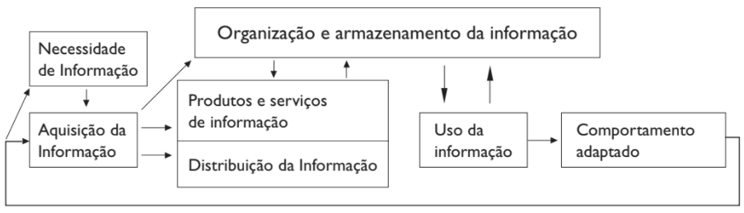

Fonte: Choo (1998).

Para o autor, o principal objetivo da GI é o aproveitamento de habilidades e recursos, de maneira com que os indivíduos das organizações aprendam e se adaptem aos novos contextos de mercado e de sua situação dentro da organização. Tarapanoff (2006) afirma que o principal objetivo da GI é identificar e potencializar recursos informacionais de uma organização ou empresa e sua capacidade de informação, ensinando-a a aprender e adaptar-se a mudanças de ambientes de acordo com as necessidades.

Segundo Valentim (2004), a gestão da informação é uma atividade estratégica, com objetivo de identificação e mapeamento das necessidades informacionais dos usuários, proporcionando suporte necessário para o desenvolvimento de atividades independentes do contexto que estiver inserido. Referente a gestão, estão relacionados processos para se adquirir resultados (bens ou serviços de acordo com a instituição), com a participação de outros integrantes da organização, que trabalham em conjunto para um objetivo em comum.

Davenport (1998) apresenta um modelo para Ecologia da informação como metodologia de gerenciamento nas organizações. O autor ressalta a importância de compreender todo o cenário em que a informação é utilizada, representado pela Figura 2:

**FIGURA 2 - MODELO ECOLÓGICO PARA GERENCIAMENTO DA INFORMAÇÃO**

Fonte: Davenport (1998, p.50).

O modelo recebe o nome de ecologia por apresentar características pertinentes ao estudo da ecologia. Em nicho organizacional, ele descreve três ambientes relevantes para a informação: informacional, organizacional e externo à organização. O principal ambiente para o modelo é o informacional, que por sua vez é subdividido em seis componentes: equipe; cultura/comportamento; política; arquitetura; processo e estratégia. As equipes são consideradas como recursos humanos importantes para identificação, categorização, filtragem, interpretação e integração da informação. No que diz respeito ao compartilhamento/cultura, refere-se à forma como grande parte das pessoas lidam com a informação, como buscam, utilizam, criam e representam seus valores e crenças a um grupo em relação à informação. No âmbito das políticas, definem as diretrizes para o gerenciamento e uso das informações, ou seja, como os membros tratam a informação. Dentro da arquitetura, compreende-se o conjunto de recursos utilizados pela empresa para atendimento das necessidades informacionais, podendo ser guias para estruturação e localização das informações dentro da organização. O processo demonstra como o trabalho é feito, a maneira como as pessoas compreendem e atuam sobre a informação. Em relação a estratégia, define os tipos de informações que serão utilizadas pela empresa, e como ela será útil. O processo mostra como o trabalho é feito, a maneira como as pessoas compreendem e atuam sobre a informação.

Valentim (2004) acredita que a presença da GI em ambientes organizacionais é considerada com um conjunto de atividades que visam proporcionar o alcance de uma série de importantes vantagens, como a obtenção de um diagnóstico das necessidades informacionais, o mapeamento dos fluxos formais de informação nos setores que compõem a organização, a prospecção, coleta, filtro, monitoramento e disseminação de informações de diferentes naturezas e a elaboração de recursos informacionais voltados para subsidiar o desenvolvimento de afazeres cotidianos e facilitar o processo decisório nos ambientes.

Os conceitos utilizados pelos pesquisadores sobre GI servirão de base para se proceder ao levantamento de informações sobre a situação atual da instituição e seus departamentos, entendimento da atual situação perante ao gerenciamento de informações para realização de atividades profissionais pertinentes e quais meios são utilizados para se ter acesso a informações em caso de lacunas informacionais para realização dessas atividades, tanto em uso de ferramentas (*Toad, Monday* e o próprio sistema para o gerenciamento financeiro desenvolvido pela empresa), que são utilizados para auxiliar junto ao gerenciamento de dados e informações dos clientes, além de servirem para comunicação entre departamentos da empresa, quanto para realização dos atendimentos dos clientes.

### 2.2.1 Recursos informacionais

Segundo Vergueiro (1993), próximo do final de 1970, as organizações eram descritas pelos seus aspectos físicos (tamanho das empresas, tanto estrutural quanto financeiro e quantidade de clientes). Atualmente, a importância de uma organização pode ser analisada de acordo com recursos, sejam eles físicos, financeiros, humanos, tecnológicos e informacionais. Os recursos informacionais estão presentes em diversas plataformas, como: livros, informativos, manuais, computadores ou nas mentes dos membros da organização sendo considerados os valores mais difíceis de serem percebidos.

Para Tarapanoff (2001), a GI tem o objetivo de trabalhar como facilitadora, procurando garantir que a informação seja gerenciada como um recurso indispensável e valioso, alinhada com a missão e os objetivos do departamento, empresa ou instituição. Seu principal objetivo é “identificar e potencializar os recursos informacionais de uma organização e sua capacidade de informação ensiná-la a aprender e adaptar-se às mudanças ambientais”.

Como dito por Choo (2004), existe um entendimento complementar ao conceito de informação como “recurso”, que é vê-la como “[...] o resultado de pessoas construindo significado a partir de mensagens e insinuações”. Ainda para o autor, “[...] a busca de informação contempla três processos: experiência de necessidades de informação, busca de informação e uso de informação”. Seguindo este raciocínio, as informações para GI devem ser tratadas como recursos gerenciais para a organização.

Segundo Santos; Simionato e Arakaki (2014) "O termo recurso informacional refere-se à informação objetivada no contexto de um campo do conhecimento podendo ser apresentado em uma estrutura analógica e/ou digital, com valor informacional que caracteriza a sua concepção intelectual expressa na corporificação de manifestações estruturadas na forma de itens. O recurso informacional também pode ser denominado como: ‘item informacional’, ‘informação registrada’, ‘coisa física, ou uma coisa não-física’ e ‘artefato’.".

Os conceitos estruturados pelos autores sobre recursos informacionais foram utilizados para validar o entendimento de que informações e conhecimentos utilizados em procedimentos operacionais de diversos níveis dentro das organizações devem ser completamente munidos de valor, tanto para a instituição quanto para os indivíduos que os detém.

## 2.3 Gestão do Conhecimento

Para compreender a Gestão do Conhecimento (GC), é necessário entender o que é, e como ocorre a criação do conhecimento organizacional. Para Moresi (2001), a criação do conhecimento organizacional é definida como a capacidade que a instituição tem de criar conhecimento, propagá-lo e comportá-lo em uma série de formatos e de recursos, tais como produtos, serviços e sistemas, dentre outros.

Segundo Valentim (2004), a Gestão do Conhecimento (GC) pode ser considerada como um conjunto de afazeres e atividades que visam estruturar e trabalhar a cultura organizacional, informacional e a comunicação, podendo ser organizacional ou informal dentro dos ambientes organizacionais. Quando adotada corretamente, pode proporcionar um ambiente positivo ao incluir uma série de benefícios, tais como a criação, geração, aquisição, compartilhamento, socialização e uso de conhecimento. Pode proporcionar também o mapeamento dos fluxos informacionais que existem nos ambientes organizacionais com objetivo de formalização destas informações que circulam nessas redes informais, de maneira que transforme conhecimento gerado pelos indivíduos (tácito) em informação (explícito), com vistas a geração de ideias, solução de problemas e auxílio a processos decisórios.

Moresi (2001) contextualiza dizendo que:

A gestão do conhecimento pode ser vista como o conjunto de atividades que busca desenvolver e controlar todo tipo de conhecimento em uma organização, visando à utilização na consecução de seus objetivos. Este conjunto de atividades deve ter como principal meta o apoio ao processo decisório em todos os níveis. Para isso, é preciso estabelecer políticas, procedimentos e tecnologias que sejam capazes de coletar, distribuir e utilizar efetivamente o conhecimento, bem como representar fator de mudança no comportamento organizacional. (p. 137).

**TABELA 2 - GESTÃO DA INFORMAÇÃO E GESTÃO DO CONHECIMENTO**

Fonte: Valentim, 2004, p.2.

Para Tarapanoff (2006), as organizações devem usar a informação para criar significado, construir conhecimento e tomar decisões. A criação do conhecimento representa inovação e vantagem competitiva na organização. Para o mesmo autor, “novos conhecimentos podem ser criados pela conversão do conhecimento, pela construção do conhecimento e pela conexão do conhecimento”.

Com base em Barbosa e Pereira (2007), existem diferentes formas de se compreender a GC em outros campos científicos. Áreas vinculadas à Tecnologia da Informação (TI) utilizam a expressão ‘gestão do conhecimento’, mas geralmente costumam se referir aos sistemas de informação, ou seja, voltam o uso da expressão para um ou mais suportes ou recursos. Áreas de Engenharia da Produção também estudam os fenômenos relacionados à gestão do conhecimento, cuja compreensão conceitual se relaciona ao *know-how* corporativo diante do processo de inovação. Existem áreas da administração que compreendem como gestão do conhecimento um ambiente de aprendizagem (*Learning Organization*).

Com base nos mesmos autores, a GC prospecta gerar valor alavancando os ativos intangíveis, de certa forma, identificando e mapeando os ativos de conhecimento ligados à empresa; gerar novos conhecimentos para proporcionar vantagens que refletem diretamente na competitividade de mercado; tornar acessíveis, grandes quantidades de informações corporativas, compartilhando as melhores práticas (*Groupware[2]* e *Intranets[3]*). É necessário entender que para as empresas, conhecimento pode ser considerado o bem/mercadoria mais valiosa para a nova economia (economia do conhecimento) e estruturar formas de utilizá-la pode proporcionar maiores margens de lucro.

Para Júnior e Cândido (2020), quando se procede a uma analogia envolvendo fatores que podem dificultar o processo de gestão da informação e o processo de gestão do conhecimento, tem-se que:

* O principal motivo que causa transtornos à gestão da informação são as grandes quantidades de dados não estruturados, incapazes de gerar e fluxo contínuo, subsídios adequados à tomada de decisão;
* Referente a gestão do conhecimento, os fatores que podem impactar são as necessárias concordâncias e disposições de quem detém o conhecimento para resolução de problemas, em disponibilizar o caminho para seus pares (problema versus ignorância). De certo modo, a gestão do conhecimento depende diretamente da boa vontade dos colaboradores de uma organização em consentir no compartilhamento de experiências acumuladas ao longo dos anos na instituição.

Organizações atreladas ao paradigma de GC são aquelas que contém habilidades em “aprender a aprender”. Para estes tipos de organizações, o aprendizado não é reativo, mas sim intencional, eficaz e conectado a objetivos e estratégias das organizações. Segundo Nonaka e Takeuchi (1997), esse aprendizado é oportuno, de modo a prever novos desafios, ameaças e oportunidades. O aprendizado cria flexibilidade e agilidade para que a organização possa lidar com a incerteza que as pessoas possam ser capazes de gerar continuamente novas formas de criar resultados desejados pela organização. Deste modo, as mudanças que criam lado a lado com aprendizado criam raízes, em vez de ser transitórias.

Nesse sentido, ressalta-se que a gestão do conhecimento alimenta a gestão da informação, que retroalimenta a gestão do conhecimento, em um ciclo sem começo, meio e fim. Os indivíduos são os atores desses processos, cujo papel é fundamental para a dinâmica acontecer. No contexto da empresa Y, serão entendidos como conhecimento todos os entendimentos individuais e grupais que os membros da empresa utilizam para realizarem suas atividades, como atendimentos aos clientes, procedimentos de estilização e configuração de plataformas de clientes, procedimentos em banco de dados e outros processos cotidianos, que necessitam de um entendimento internalizado para suas realizações.

## 2.4 Tipos de Conhecimento

Para Moresi (2001), o conhecimento organizacional pode ser classificado em dois tipos: conhecimento explícito, compreendido na linguagem formal, e o conhecimento tácito, que corresponde à linguagem informal, pois diz respeito às experiências individuais. Estes dois elementos se completam, e sua interação forma a dinâmica da criação do conhecimento organizacional. Por meio da dinâmica de interação e compartilhamento na organização, o conhecimento informal é transformado em conhecimento explícito, que pode gerar soluções na realidade cotidiana da empresa.

**FIGURA 3 - PREDOMINÂNCIA DA PORCENTAGEM DE CONHECIMENTO**

Fonte : Dalkir, K. 2005. Knowledge Management in Theory and Practice p.11.

Para Dalkir (2005), apenas 20% do conhecimento valioso para as organizações é capturado, codificado ou tornado tangível e concreto de alguma forma (explícito). No que diz respeito aos outros 80%, o autor acredita que ele se encontra incorporado nas pessoas e não sofre nenhum processo de documentação ou transferência para meios computacionais, como por exemplo, algum tipo de sistema corporativo.

Para os autores Santos (2001) e Carbone (2009), o conhecimento tácito e o explícito são as duas formas de conhecimento que estão presentes nas organizações. Elas se complementam, e a interação entre ambas é a principal maneira de se criar conhecimento no âmbito organizacional.

Os conceitos e conhecimentos utilizados pelos autores servem para embasamento e para a compreensão de que em todas as organizações, inclusive junto a empresa Y, alvo do presente estudo, existem ambos os tipos de conhecimento supracitados, o que será evidenciado tanto na constatação deles em diversas plataformas e formatos (blocos de nota, documentos, PDFs, planilhas, informativos e outros), e em posse de colaboradores mais experientes afiliados a esta empresa. Tendo isso em mente, se torna necessário desenvolver novas estratégias para tornar o conhecimento (armazenado ou disponível em diversos meios e junto a alguns colaboradores) acessível para todos aqueles que desenvolvem trabalhos junto a esta empresa, proporcionando melhor qualidade de serviço, agilidade e menos estresse na resolução dos problemas.

### 2.4.1 Conhecimento tácito

Segundo Davenport e Prusak (2004), o conhecimento se desenvolve ao longo do tempo por meio de experiências absorvidas de cursos, livros, aprendizado informal e de mentores. Para os autores, a experiência faz referência a aquilo que aconteceu com cada um no passado. Seguindo este raciocínio, um dos benefícios da experiência é proporcionar uma visão diferente, tornando possível entender uma nova situação.

Choo (2003) considera que existem três tipos de conhecimentos nas empresas:

1. Conhecimento tácito;
2. Conhecimento baseado em regras (explícito);
3. Conhecimento ligado à experiência (cultural).

No que diz respeito ao conhecimento tácito, entende-se que ele está contido nas habilidades das pessoas, em seu *know-how,* sendo, portanto, o conhecimento de normas, métodos e procedimentos em atividades profissionais que exigem formação técnica ou científica para executar atividades. Segundo o autor, para ser possível transmitir conhecimento tácito, são necessárias as tradições e a experiência compartilhada, por meio de exemplos ou treinamentos *on-the-job,* que é o processo de aprendizagem de um novo colaborador para aprender as competências de seu posto de trabalho.

Davenport e Prusak (2004) atentam para o conhecimento tácito, afirmando que algumas pessoas são bem-preparadas, mas não conseguem articular seu conhecimento tácito. Backman (1999) complementa essa mesma visão ao afirmar que o conhecimento deve ser formalizado ou se apresentar de maneira explícita para que seu significado tenha valor para a organização. Backman ainda aponta que apenas o conhecimento formalizado pode ser eletronicamente representado, armazenado, compartilhado e efetivamente aplicado.

Para Carbone (2009), o conhecimento tácito é “produzido pela experiência da vida, incluindo elementos cognitivos e práticos”. Assim sendo, pode-se conceituá-lo como o conhecimento que é adquirido através de experiências individuais considerando-se fatores intangíveis, como por exemplo: crenças pessoais, ideias, valores, julgamentos pessoais, perspectivas, intuições.

Como dito pelos autores, o conhecimento tácito é aquele que se encontra armazenado nas mentes de seus detentores, o que o torna de difícil acesso. Na realidade da empresa Y, este conhecimento se faz presente junto a uma parcela dos colaboradores mais experientes. Portanto, se torna necessário desenvolver uma cultura organizacional voltada para o compartilhamento deste tipo de conhecimento, para auxiliar os novos colaboradores ou até mesmo para servir de suporte em casos de esquecimento de procedimentos, aposentadoria ou demissão de colaboradores experientes, dentre outros possíveis cenários.

### 2.4.2 Conhecimento explícito

Referente ao conhecimento baseado em regras ou conhecimento explícito, considera-se como sendo aquele utilizado para integrar procedimentos a serem seguidos em determinadas situações como, por exemplo, para definir rotinas, procedimentos operacionais e estruturas de dados registrados, de modo que a empresa consiga estabelecer níveis de operações e controle eficiente.

Quanto ao conhecimento ligado à experiência ou conhecimento cultural, este faz parte da cultura organizacional, e sua disseminação é feita através de textos orais ou verbais como metáforas, analogias, visões e declarações de missões. Para o autor, este tipo de conhecimento estabelece comprometimento por meio de uma essência coletiva.

Para Zack (2003), parte das empresas, com parte de seus esforços voltados para tecnologia da informação, capturam, armazenam e distribuem o conhecimento documentado explícito. Outras empresas, acreditam que o mais valioso conhecimento é o tácito, existente na cabeça das pessoas, aumentado ou dividido via interação interpessoal e relacionamentos sociais (socialização). Zack (2003) acredita que este tipo de conhecimento está relacionado a rotinas complexas e o desenvolvimento por experiência tende a ser único e difícil de ser limitado. Para que concorrentes tenham conhecimento similar, devem necessariamente passar por experiências parecidas.

De acordo com Lara (2004), o conhecimento explícito “é adquirido principalmente pela educação formal e envolve conhecimento dos fatos”. Assim sendo, pode-se conceituá-lo como o conhecimento que é tipicamente articulado na linguagem formal como, por exemplo: documentos, manuais, afirmações, especificações, multimídia, dentre outros.

Fleury (2002) entende que, por sua natureza objetiva, o conhecimento explícito é facilmente compartilhado entre os indivíduos, tornando facilitado o processo de disseminação do conhecimento na organização. Embora isso seja um ponto forte, pode se tornar uma ameaça, pois por sua facilidade de ser expresso, o conhecimento explícito corre o risco de ser comercializado e/ou revendido a concorrente por quem o adquire.

De certa forma a GC, através dos meios e processos citados pelos autores, quando executada de modo adequado, proporciona melhores processos de aproveitamento de ativos intelectuais dentro das organizações, referente ao processo de inteligência competitiva, é responsável por explicar o conhecimento gerado no contexto organizacional.

Com base nos autores, o conhecimento explícito é aquele que se encontra armazenado em algum tipo de plataforma ou suporte, podendo ser este físico ou digital, como PDFs, tutoriais, manuais, informativos, documentos empresariais, contratos, livros e muitos outros. Na empresa Y, este tipo de conhecimento é encontrado facilmente nas ferramentas de trabalhos dos colaboradores, proporcionando uma forma de acessibilidade distribuída e igualitária para todos (respeitando-se o nível e permissões de acesso de acordo com a função de cada colaborador). Acredita-se que este conhecimento pode proporcionar maior produtividade junto àqueles que se valem dele, uma vez que o conhecimento se encontra armazenado explicitamente em plataformas acessíveis para seus colaboradores, de maneira que seja possível recorrer a ele de forma fácil e rápida, a produtividade dos mesmos, no curto e longo prazo é potencializada. Uma empresa que utiliza de uma cultura organizacional voltada aos registros e ao compartilhamento de conhecimento se encontra em uma posição muito vantajosa perante as demais. No caso da empresa Y, será necessário entender a atual situação diante o armazenamento e compartilhamento de conhecimento explícito da empresa e desenvolver estratégias que facilitem os registros e compartilhamento do conhecimento utilizados no dia a dia dos colaboradores.

### 2.4.3 Modelo SECI

Nonaka e Takeuchi (1997) afirmam que o conhecimento não é explícito ou tácito. Ele de fato transita entre os dois tipos. E para que uma empresa lidere o processo de criação do conhecimento, é necessário que exista a junção destes dois conceitos, já que ambos, por mais diferentes em suas naturezas, podem ser complementares e interpenetrantes. A partir do entendimento do conhecimento tácito, é possível entender o conhecimento explícito, e a recíproca também é válida.

Ainda para os autores, existe conhecimento explícito em cada conhecimento tácito e algum conhecimento tácito em todo conhecimento explícito. Eles são contínuos, porém separáveis. Existem quatro modos de conversão do conhecimento de tácito para explícito, e vice-versa:

* Socialização – de tácito para tácito, onde há o compartilhamento e criação do conhecimento através das experiências diretas, indivíduo para indivíduo;
* Externalização – de tácito para explícito, articulação do conhecimento através do diálogo e da reflexão, indivíduo para grupo;
* Combinação – de explícito para explícito, sistematização e aplicação do conhecimento, grupo para a organização;
* Internalização – de explícito para tácito, processo de aprendizagem e aquisição de novo conhecimento na prática, organização para indivíduo.

O termo ruído diz respeito a uma informação potencial, mas não identificável, indisponível e inutilizável. Nesse sentido, ruído é aquilo que Floridi (2005) chama de “dedomena”, ou de forma mais abrangente, seriam os dados informacionalmente não identificáveis e inacessíveis”.

Para Capurro e Hjorland (2003), enquanto o dado enganador é um ruído que se situa na dimensão semântica do processo informacional, a perturbação representa uma forma de ruído que se situa na dimensão pragmática dele. No caso da perturbação, o que está em jogo não é o significado que o dado ganha a partir das expectativas que o usuário aplica à realidade em sentido, mas sim a interpretação que se deve dar a um dado que perturba o quadro de expectativas do usuário, e que diz respeito não à relação do usuário com a realidade por ele interpelada, mas à sua relação com outros sujeitos, outros quadros de expectativa, outros processos e sistemas informacionais.

Para Nonaka e Takeuchi (1997), o “conhecimento humano é criado e expandido através da interação social entre conhecimento tácito e o conhecimento explícito”. Essa interação, chamada pelos autores de conversão do conhecimento, seria um processo social entre indivíduos através da socialização.

Dentro do âmbito da organização, está inclusa no processo de amplificação do conhecimento, proporcionando melhorias contínuas no que diz respeito à qualidade do conhecimento, à adaptabilidade do conhecimento (transformado em manuais, informativos, tutoriais, sistemas ou *softwares*). A interação e dinâmica entre indivíduo e grupo precisam ser contínuas para que exista a geração, compartilhamento e uso de dados e informações e neste processo, a GC e a cultura organizacional estão claramente relacionadas, como mostra a figura 4:

**FIGURA 4 - MODELO SECI - TRANSICIONAMENTO DO CONHECIMENTO**

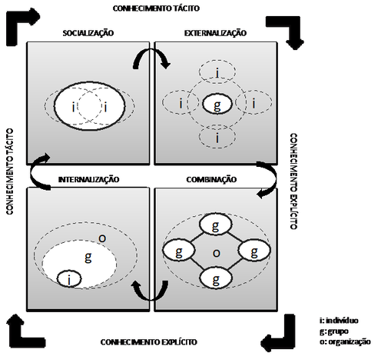

Fonte: Nonaka & Takeuchi (1997, p. 80).

Através do modelo SECI, é possível entender mais a fundo o processo de compartilhamento de conhecimento, no que diz respeito ao compartilhamento de informações entre colaboradores por meio de diálogo verbal (socialização). O modelo será utilizado para entender com se dá o processo de aquisição de informações, desde sua percepção de necessidade, em situações em que os colaboradores não estão totalmente munidos de informações para dar prosseguimento ao suas rotinas, perpassando também sobre possíveis dificuldades que a empresa apresenta para que seja possível ocorrer uma socialização de conhecimento sem barreiras ou ruídos. Partindo de um compartilhamento de conhecimento bem-sucedido, o mesmo modelo (SECI) servirá para estruturar os processos de armazenamento do conhecimento (externalização), focando na facilitação do resgate a informações importantes para atividade dos colaboradores, no que diz respeito ao processo de comparações e melhorias (combinação). Ao se estimar a melhoria junto a qualidade das informações armazenadas e concluídas nas etapas anteriores, o processo de aprendizado por meio tácito (internalização) será facilitado, pois as informações necessárias para ele estarão disponíveis a todos que delas necessitem, visando sanar dúvidas operacionais e de procedimentos corretos manifestadas pelos funcionários.

## 2.5 Conhecimento organizacional

Para Choo (2003), as empresas somente serão chamadas de organizações do conhecimento quando forem capazes de integrar os processos de criação de significado, construção do conhecimento e tomada de decisão. A relevância do conhecimento organizacional é revelada por meio de sistemas de significado que a organização usa para atribuir mérito e importância a novas informações e novos conhecimentos. A importância do conhecimento organizacional manifesta-se na maneira como ele potencializa as capacidades e opções da organização. Para isso, é necessário haver uma adaptação às mudanças do ambiente no momento adequado e de maneira eficaz, empenho na aprendizagem constante, o que demonstra a versatilidade e adaptabilidade da empresa diante determinada situação ou demanda.

Ainda segundo o autor, “a concepção atual de administração e teoria organizacional destaca três arenas distintas onde a criação e o uso da informação desempenham um papel estratégico no crescimento e na capacidade de adaptação da empresa”. Desta forma, criar significado, construir conhecimento e tomar decisões são processos que estão interligados e são, ao mesmo tempo, complementares na busca e utilização da informação nas organizações.

Uma questão a ser levada em consideração é a relação entre o trabalho e a formação humana, que deve constituir-se em via de mão dupla. Neste contexto, o maior desafio de uma organização deve ser, segundo Zabot e Silva (2002), o de criar cultura voltada para o “aprender a aprender”.

O modelo desenvolvido por Choo (1998), faz referência a criação de significado, a criação de conhecimento e a tomada de decisão dentro das organizações.

**FIGURA 5 - MODELO DE GC DE CHOO**

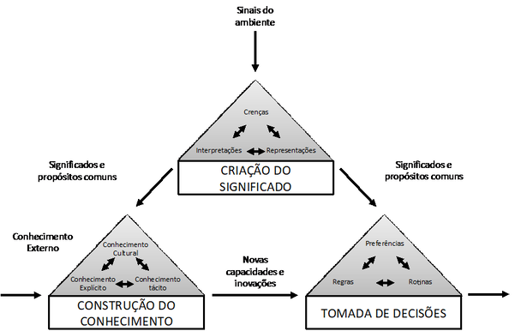

Fonte: Choo, The Knowing Organization, 1998.

Para o autor, o objetivo está direcionado para o longo prazo, visando a garantia de que as organizações vão se adaptar e manter uma contínua prosperidade em um ambiente dinâmico, complexo e adaptável por meio de atividades que prospectam e interpretam informações relevantes, que as permitam compreender mudanças, tendências e cenários sobre clientes, fornecedores, concorrentes e diversos outros agentes do ambiente externo.

Para Valentim (2002), dentro de uma estrutura organizacional, existem dois tipos de fluxos informacionais: fluxos formais e fluxos informais. O primeiro faz referência à informação que transita formalmente em diferentes unidades de trabalho como diretorias, gerências, divisões, departamentos, setores, seções e grupos, por meio de seus diferente formatos com memorandos, atas, relatórios, planilhas, e-mails dentre outros; o segundo, fluxos informais, está relacionado à informações geradas/comunicadas entre as pessoas, por meio das relações humanas construídas nas diferentes unidades de trabalho, comumente denominada como “rádio peão”, fofocas, conversas de corredor, informativos não oficiais, boatos e outros.

Para a mesma autora, a estrutura organizacional pode ser formal ou informal. A estrutura formal é planejada e formalmente representada por meio do sistema institucional vigente. Já a estrutura informal é constituída pela rede de relacionamentos existentes no ambiente corporativo, onde as lideranças têm papel fundamental, desta forma, este tipo de estrutura se desenvolve espontaneamente e de forma dinâmica.

No que diz respeito à empresa Y, o conhecimento utilizado pelos colaboradores está armazenado e acessível em ambos os meios, formal ou informal. No âmbito formal, o conhecimento é acessível por meios de formulários, manuais, informativos, canais de comunicação oficial, reuniões, dentre outros, indo ao encontro da definição de conhecimento explícito. Já para o meio informal, são empregadas formas não estruturadas para se ter acesso a informações necessárias, como conversas de corredor, boatos, fofocas, informativos não oficiais e outros, indo ao encontro do conhecimento tácito. É importante manter um acompanhamento quanto ao conhecimento tácito e explícito recorrido e utilizado nas empresas, já que através do emprego de ambos é possível se alcançar melhores resultados, somando-se por exemplo experiências acumuladas dos colaboradores quanto a uma série de situações, aliadas a registros ou manuais de como se portar de acordo com os valores defendidos por uma organização, ou mesmo promover o registro formal de soluções encontradas para um determinado problema pelos membros de um departamento, que possam ser empregadas e reproduzidas por outros, quando de contextos semelhantes, visando o êxito também da resolução de problemas.

### 2.5.1 Ciclo informacional

Para Valentim (2004), a estrutura organizacional de uma empresa influencia imensamente os fluxos informacionais, uma vez que a organização está relacionada aos sistemas de responsabilidade, de autoridade e de comunicação. O sistema de responsabilidades refere-se à alocação de atividades de um determinado setor; o sistema de autoridade, ao direito de fazer algo e pode ser formal ou informal; e o sistema de comunicação é o processo no qual uma mensagem é transmitida por um emissor e recebida por um receptor.

**FIGURA 6 - AMBIENTE ORGANIZACIONAL**

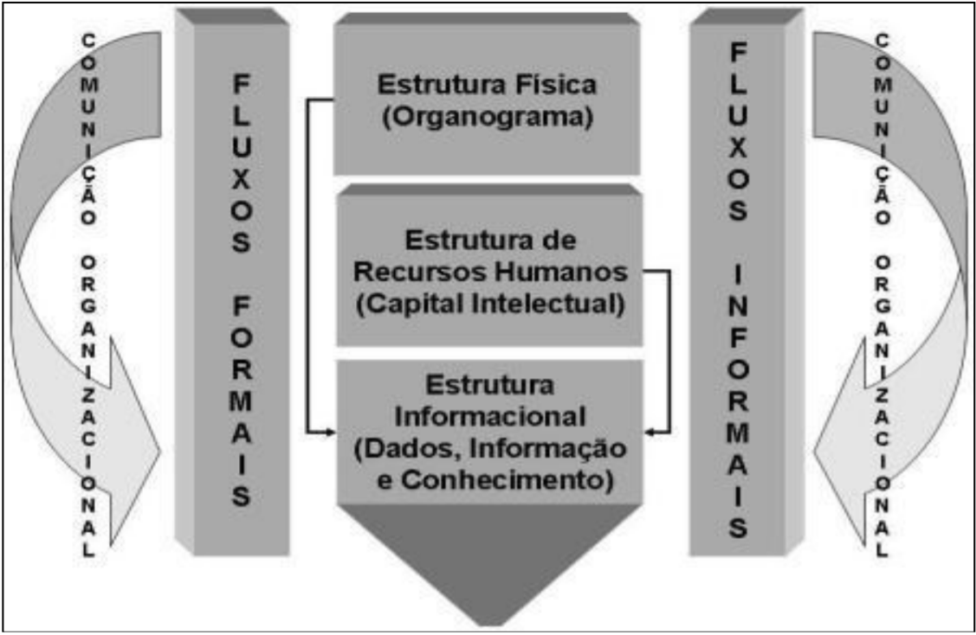

Fonte: Valentim - 2007 - p.14.

Para Valentim (2002), a GI e GC ocorrem a partir dos fluxos formais e informacionais corporativos, de modo que a primeira atividade a ser desenvolvida é o mapeamento destes fluxos, proporcionando maior controle nas etapas relacionadas aos compartilhamentos de informações dentro do ambiente organizacional. Uma vez que existe o conhecimento destes fluxos é que o trabalho de gestão se inicia.

Ainda para a autora, os fluxos podem ocorrer de forma horizontal, transversal e vertical:

* Fluxos informacionais horizontais: Constituídos por diferentes unidades organizacionais do mesmo nível hierárquico;
* fluxos informacionais transversais: Ocorrem por meio de diferentes unidades organizacionais de diferentes níveis hierárquicos;
* Fluxos informacionais verticais: Constituídos por meio de diferentes níveis hierárquicos de mesma área organizacional.

Para Blackler (1993), os fluxos informais ocorrem tanto no nível estratégico e tático, quanto no nível operacional, sendo registrados com maior frequência em rede. Os líderes dispõem de um papel fundamental, pois são os responsáveis pela dinâmica destes fluxos. Com base nestes argumentos, pode-se determinar de que forma os fluxos informacionais, tanto formais quanto informais, contém e disponibilizam as informações e os conhecimentos no âmbito organizacional.

**FIGURA 7 - FLUXOS FORMAIS E INFORMAIS**

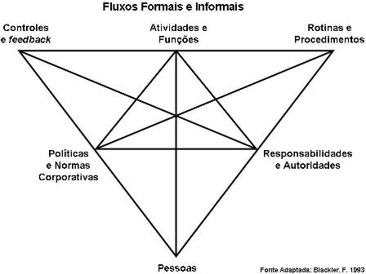

Fonte: Valentim, 2002, adaptação Blackier, 1993.

Para o autor, a gestão da informação e do conhecimento perpassa todo ambiente organizacional. Portanto, a gestão da informação, mais ligada ao conhecimento explícito, deve focar sua atenção e esforços junto aos fluxos formais de informação estabelecidos em uma organização, ao passo que a gestão do conhecimento deve focar sua ação junto aos fluxos informais no âmbito corporativo. No que diz respeito à empresa Y, o gerenciamento dos fluxos formais e informais de informação existentes pode potencializar o uso e o aproveitamento quanto às informações recorridas pelos colaboradores. Uma vez contando com os fluxos bem mapeados, é possível se acompanhar e proporcionar melhores estratégias para acesso e uso da informação, que podem auxiliar na velocidade com que estas se tornam disponíveis para os colaboradores, economizando tempo e melhorando resultados.

## 2.6 Barreiras informacionais

Para Choo (2003) e Beal (2007), as necessidades de informação e a motivação são os pontos acionadores do fluxo informacional. Dentro do departamento de suporte da empresa Y, o gatilho para iniciar uma busca informacional para realização de determinada atividade é justamente a necessidade de se sanar dúvidas para realização de um atendimento, configuração, programação ou criação de documentos para os clientes.

Segundo Kwasitsu (2003), outros aspectos são considerados relevantes, tais como as barreiras na comunicação da informação, as quais estão relacionadas à busca e acesso à informação, assim como os determinantes na escolha dos elementos que compõem o fluxo, especificamente os canais e fontes de informação. É no processo de comunicação da informação, especificamente, na transmissão de uma mensagem, que se formam barreiras ou ruídos que podem se alocar entre emissores e receptores em forma de problemas para o uso eficiente dos recursos de informação disponíveis para o uso. Para o departamento de suporte da empresa, existem níveis de dificuldades no acesso à informação, tanto presencial quanto a distância, pois existem dois turnos de funcionamento deste departamento, matutino e noturno, podendo o seu funcionamento ocorrer de forma presencial ou a distância, sendo que os meios utilizados para se ter acesso a informações são diferentes e apresentam suas dificuldades próprias. Existem situações em que os colaboradores do período noturno necessitam de confirmações de seus superiores para realizarem certos procedimentos. Devido a troca de turnos, seus superiores se encontram inacessíveis fisicamente, fazendo-os recorrer a ferramentas de comunicação - mais comumente o aplicativo *Whatsapp* - para se ter confirmações de seus superiores, podendo estes estarem acessíveis por determinado tempo ou até inacessíveis, o que repercute desde uma breve ou longa demora para realizar determinado procedimento dentro do departamento, neste exemplo.

Segundo o estudo desenvolvido por Starec (2006), que analisou cuidadosamente as barreiras de comunicação da informação, o qual foi identificado novas categorias, as quais “não são estáticas, tampouco fixas [...] “são móveis e perpassam todas as áreas”, como administração, comunicação e o mercado de trabalho, as barreiras podem acontecer simultaneamente ou separadamente”. Estas categorias são apresentadas na tabela 3:

**TABELA 3 - BARREIRAS NA COMUNICAÇÃO**

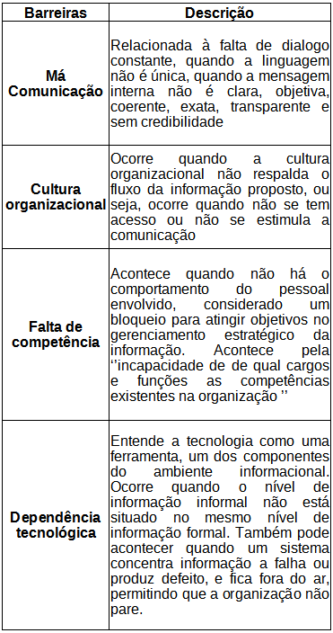

Fonte: Starec. 2006

Trazendo o modelo de Starec (2006) para o contexto do departamento de suporte da empresa Y, é possível detectar as barreiras em que os membros do departamento apresentam mais dificuldades para enfrentar e obter informações para, em seguida, prosseguirem seus afazeres. A mais comum delas refere-se a má comunicação, onde podem ser contempladas dificuldades no entendimento das mensagens veiculadas e transmitidas entre os membros deste departamento, o que dificulta na resolução do problema uma vez que se evidencia ruídos na internalização da informação com vistas a alcançar-se uma possível resolução.

Starec (2006) faz uma analogia aos pecados capitais, traduzidos metaforicamente em pecados informacionais, para justificar as causas das barreiras, sendo que estas causas acontecem porque ocorre:

1. Concentração da informação em determinados departamentos e/ou pessoas, que abusam do poder de reter a informação;
2. Excesso de informação que gera o caos informacional;
3. Insatisfação com a falta de informação correta, precisa, eficaz, presença de informação truncada, errada e equivocada, ou seja, falhas no processo;
4. Problemas com a ética informacional, relacionados à materialidade (sistemas de recuperação, análise e difusão) por trás da informação pela organização;
5. Problema na estética da comunicação, sendo que existe falta de clareza e transparência na comunicação;
6. Obsolescência da informação, estando relacionada ao espaço e tempo, o que impacta em não ter a informação certa na hora certa;
7. Talvez por parte de quem tem o poder de possuir a informação, sendo que este excesso é responsável por causar sérios danos ao fluxo informacional.

Dentre os pontos citados acima por Starec (2006), com base no público estudado, dois deles se fazem presentes com maior frequência, sendo o 1 - concentração de informações em pessoas (não se constata o abuso de poder por se ter o conhecimento, mas sim uma retenção do conhecimento como forma de garantir determinados estados ou então a própria posição dentro da empresa), e o 5 - problemas na estética da comunicação, onde muitas vezes, a informação passada é absorvida em parte ou até mesmo não absorvida, por falta de sintonização entre os emissores e receptores. Por meios desses ruídos, nota-se a presença de dificuldades para a execução de funções, devido ao embasamento teórico ruim.

A questão da problemática das barreiras em relação à sua superação, bem como os facilitadores que possibilitam a comunicação líquida da informação, se pautam no desenvolvimento de estratégias para dar fluidez ao processo de comunicação da informação aplicáveis à compreensão da mesma. Dentro do departamento de suporte da empresa Y, a presença de barreiras no compartilhamento de informações é evidente, já que alguns dos colaboradores apresentam dificuldades em ter acesso a informações devido a diferentes tipos de ocorrências dentro da organização como, por exemplo, ruídos no entendimento de situações para atendimentos aos clientes e prosseguimento nos afazeres cotidianos dos colaboradores.

# 3. EMPRESA Y

## 3.1 Situação atual

A empresa Y está completando 7 anos no mercado de tecnologia nacional. Seu foco reside junto ao gerenciamento de base de dados corporativas, com ênfase para o gerenciamento informacional de bases de clientes que contratam seus serviços, junto com relatórios financeiros diários, semanais, mensais ou anuais, colocados à disposição de seus clientes.

Atualmente, a empresa conta com um quadro de 27 funcionários terceirizados, que atuam em diversas áreas como design, redação, desenvolvimento, gestão, análise, dentre outras, mas sempre com o foco voltada para o atendimento de necessidades especificadas pelos clientes da empresa, as quais são validadas por seus líderes majoritários. Essa quantidade de colaboradores atende a uma cartela de mais de 300 clientes dentro do país, o que é possível devido ao bom trabalho de disseminação do conhecimento para os clientes. Parte do quadro de funcionários da empresa está direcionado a prestar atendimentos para seus clientes, dos quais, apenas os representantes de cada empresa entram em contato com esses funcionários para proceder às solicitações cujo teor pode envolver estilizações de produtos, sanar dúvidas sobre funcionalidades ou problemas recorrentes dos mesmos e, na grande maioria das vezes, aprender sobre o uso de ferramentas ou sobre o próprio sistema fornecido pela empresa.

**FIGURA 8 - ORGANOGRAMA DA EMPRESA E SEUS FLUXOS INFORMACIONAIS**

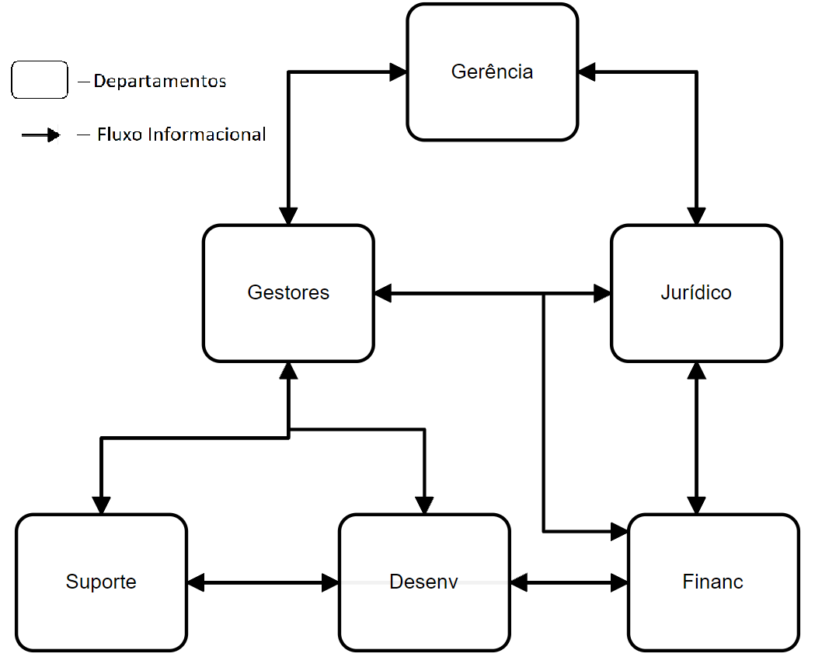

Fonte: Desenvolvido pelo autor, 2021.

Atualmente, o setor de suporte da empresa é composto por 9 integrantes. É importante que estes colaboradores, responsáveis pelos atendimentos e treinamentos, estejam aptos a prestar atendimento quando necessário. Estes atendentes são responsáveis por proceder a alterações no sistema, de acordo com as necessidades dos clientes. Este departamento como um todo está constantemente aprendendo novas funcionalidades, ferramentas, protocolos e métodos implementados pelos desenvolvedores ou pelo próprio departamento de suporte, podendo ser considerado um dos setores que mais utiliza os conhecimentos difundidos pela empresa Y.

O setor de desenvolvimento, composto por 12 membros, é o responsável pelo atendimento e desenvolvimento de novos projetos vindos da gerência, bem como das solicitações geradas pelo departamento de suporte e solicitações provenientes do departamento financeiro da empresa. O setor é o responsável por gerir o banco de dados da empresa, e garantir que o mesmo se mantenha estável tanto para os membros da empresa que o utilizam constantemente quanto para os próprios clientes, que necessitam dele para manter suas atividades.

A empresa se encontra neste momento em uma situação em que as informações e seus conhecimentos não aparentam encontrar barreiras ou restrições severas quanto a sua propagação, que esta ocorra por meios explícitos ou tácitos, aparentando transitar com facilidade e sem muita burocracia. Entretanto, como em diversos ambientes empresariais, é possível se perceber a existência de ruídos que muitas vezes vem a dificultar o acesso à informação por parte daqueles que dela necessitam, e acarretam a demora em alguns tipos de atendimentos, pois diversas vezes se trata de uma peculiaridade do cliente, e tal conhecimento se encontra em posse de colaboradores mais experientes, não tendo sido armazenado e colocado à disposição dos demais colaboradores. Isto ressalta a importância de se promover uma cultura organizacional voltada para práticas de GI e GC, recorrendo a sistemas de gerenciamento de informações e conhecimentos que facilitem o acesso e o aumento da efetividade em diversos ramos que necessitam de entendimento prévio de seus usuários para serem tratados.

## 3.2 Cultura organizacional e Gestão do Conhecimento

Para Capra (2002), dentro de uma concepção sistêmica, enxerga-se a organização como uma totalidade integrada através de diferentes níveis de relações, departamentais, financeiras ou pessoais. Sua natureza é dinâmica e suas estruturas não são rígidas, mas sim flexíveis embora estáveis, bem como resultam das interações e interdependência de suas partes.

Ainda para o autor, cada organização, independente de seus segmentos e princípios, seja pública ou privada, dispõe de um modo próprio de 'olhar o mundo'. A visão e a forma de agir convencionada entre os indivíduos de uma determinada organização é chamada de cultura organizacional. Se por um lado os indivíduos que compõem a organização influenciam diretamente na estruturação dessa cultura organizacional, por outro lado, a própria organização, por meios sistêmicos, influi na forma que cada indivíduo atua no seu cotidiano. A cultura organizacional está presente em toda organização, sendo sua essência a relação entre as pessoas, em âmbitos internos e externos à organização.

Para Machado Neto (1998), somente é possível realizar a gestão do conhecimento, entendida como um "conjunto de estratégias para criar, adquirir, compartilhar e utilizar ativos de conhecimento, bem como estabelecer fluxos que garantam a informação necessária no tempo e formato adequados, a fim de auxiliar na geração de ideias, solução de problemas e tomada de decisão" (p. 4), em qualquer tipo de organização, se a cultura organizacional for positiva em relação a geração, compartilhamento ou socialização e transferência de conhecimento. Com base no que foi dito pelo autor, é possível associar a GC e cultura organizacional, utilizando conjuntos de tecnologias e processos com o objetivo de apoiar a criação, a transferência e a aplicação do conhecimento nas organizações, com vistas aos melhores processos de compartilhamento de conhecimento dentro da organização e junto a cultura organizacional, que proporciona melhores práticas dentro da empresa e departamentos com foco no desenvolvimento pessoal e coletivo.

Segundo Valentim (2003), estabelecer uma cultura organizacional que favoreça o comportamento voltado à gestão do conhecimento não é algo simples de ser feito. Primeiramente, porque as pessoas geralmente acreditam que compartilhar conhecimento significa perder a propriedade intelectual da ideia, dos métodos, dos processos e do conhecimento pensados por elas. Em outro momento, as pessoas também podem acreditar que compartilhar conhecimento significa perder o poder frente às outras pessoas da organização, uma vez que elas não serão mais as únicas a pensar sobre aquela possibilidade, cenário ou situação e, de certo modo, não serão mais os portadores do conhecimento. Tal raciocínio se torna conflitante aos princípios de GC, pois o compartilhamento de informação com foco no desenvolvimento pessoal e intelectual dos indivíduos de empresas, quando bem-feito, é capaz de proporcionar em última instância o desenvolvimento da própria instituição, trazendo maiores benefícios em quesitos monetários, processuais e aos próprios membros da empresa.

Dentro do cenário da empresa Y, uma cultura organizacional voltada para a gestão do conhecimento é fundamental, proporcionando igualdade de conhecimento entre os colaboradores e departamentos. É claro que existem funções e afazeres que devem ser ministrados e divididos de acordo com as competências de cada colaborador, mas quando se parte de uma igualdade de conhecimento, onde todas as pessoas se encontram alinhadas a determinado assunto ou afazer, a qualidade do serviço e a fluidez com que ele ocorre pode proporcionar melhor qualidade de serviço e consequentemente melhora nos resultados para todo o grupo, departamento e empresa.

# 4. METODOLOGIA

A pesquisa deve ter um caráter pragmático, sendo um “processo formal e sistemático de desenvolvimento do método científico. O objetivo fundamental da pesquisa é descobrir respostas para problemas mediante o emprego de procedimentos científicos” (Gil, 1999, p.42). Segundo Menezes (2001), pesquisa é um conjunto de ações, propostas para encontrar a solução para um problema, que têm por base procedimentos racionais e sistemáticos. A pesquisa é realizada quando se tem um problema e não se tem informações para solucioná-lo. (p.20)

## 4.1 Delimitação do Campo de Pesquisa

A presente pesquisa é classificada como qualitativa, pois segundo Minayo (2011), a importância desse tipo de pesquisa se dá para compreender uma determinada realidade tal qual um fenômeno cultural, uma vez que seus membros são capazes de estabelecer relações sociais, as quais exibem práticas relativas a crenças, valores, atitudes e hábitos de pessoas, grupos ou comunidades dentro ou fora de organizações.

Segundo Manzato e Santos (2012), os métodos de pesquisa qualitativa, de maneira geral, são utilizados quando se deseja medir opiniões, reações, sensações, hábitos e atitudes de um universo (público-alvo) através de uma amostra que o represente de forma estatisticamente comprovada. Isto não quer dizer que ela não possa ter indicadores quantitativos. Desde que o estudo permita, isso sempre é possível.

Para Gil (2002) pesquisas definidas como estudos de campo, estudos de caso, pesquisa-ação ou pesquisa participante se destacam por envolverem procedimentos analíticos principalmente de natureza qualitativa. E, ao contrário do que ocorre nas pesquisas experimentais e levantamentos, em que os procedimentos analíticos podem ser definidos previamente, não há fórmulas ou receitas predefinidas para orientar os pesquisadores. Assim, a análise dos dados na pesquisa qualitativa passa a depender muito da capacidade e do estilo do pesquisador.

Para Miles e Huberman (1994), uma das mais conhecidas obras que tratam da pesquisa qualitativa, apresentam três etapas que geralmente são seguidas na análise de dados: redução, exibição e conclusão/verificação. A redução dos dados consiste no processo de seleção e posterior simplificação dos dados que aparecem nas notas redigidas no trabalho de campo. Esta etapa envolve a seleção, a focalização, a simplificação, a abstração e a transformação dos dados originais em sumários organizados de acordo com os temas ou padrões definidos nos objetivos originais da pesquisa. Esta redução, embora corresponda ao início do processo analítico, continua ocorrendo até a redação do relatório final. Nesta etapa é importante tomar decisões acerca da maneira como codificar as categorias, agrupá-las e organizá-las para que as conclusões se tornem razoavelmente construídas e verificáveis.

A apresentação consiste na organização dos dados selecionados de forma a possibilitar a análise sistemática das semelhanças e diferenças e seu inter-relacionamento. Esta apresentação pode ser constituída por textos, diagramas, mapas ou matrizes que permitam uma nova maneira de organizar e analisar as informações coletadas pelo pesquisador de acordo com os dados levantados pelas entrevistas. Nesta etapa geralmente são definidas outras categorias de análise que vão além daquelas descobertas na etapa de redução dos dados.

Com base na empresa Y, em especial os membros do departamento de suporte e seus 9 integrantes, as opiniões ou valores que foram prospectados na pesquisa serviram de subsídio para identificar e compreender a natureza das barreiras presentes na empresa Y durante a realização do presente estudo, barreiras estas que dificultam o compartilhamento de informações e do conhecimento entre os colaboradores.

No que se refere aos objetivos, esta pesquisa se classifica como descritiva, na medida em que, de acordo com Gil (2008), este tipo de pesquisa em particular “têm como objetivo primordial a descrição das características de determinada população ou fenômeno ou o estabelecimento de relações entre variáveis''. Seguindo este raciocínio, foram detectadas diversas características comportamentais referentes ao compartilhamento de informações entre os membros da equipe, em especial junto ao setor de suporte da empresa, onde foram detectados diferentes tipos de comportamentos diante da prática de compartilhamento de informações e dificuldades pertinentes ao mesmo dentre os membros da empresa.

Também, de acordo com este autor, “são incluídas neste grupo as pesquisas que têm por objetivo levantar as opiniões, atitudes e crenças de uma população” (p. 28), o que vai ao encontro de alguns dos objetivos deste TCC, na medida em que surge a necessidade de se levantar informações sobre as dificuldade no compartilhamento de informações entre os colaboradores do departamento de suporte da empresa Y, bem como de entender quais os meios mais utilizados por eles para acessar e compartilhar informações relevantes para manter os afazeres do departamento, como atendimentos aos clientes; customização de aplicativos, atualizações cadastrais; orientações; dentre outros afazeres pertinentes ao sistema da empresa, pois foram detectadas diversas características singulares no compartilhamento de informações dentre os colaboradores diante uma necessidade informacional.

Segundo Ramos (2017), em uma pesquisa de caráter qualitativo e descritivo, o público abordado irá contribuir com todo o propósito da pesquisa. A pesquisa em questão foi realizada dentro de um ambiente empresarial, onde seu foco reside sobre os membros do departamento de suporte da empresa Y. Esta amostra foi delimitada utilizando o critério de conveniência, pois se trata de um setor onde existe maior contato do contato do pesquisador com o setor e seus membros, e por ter sido possível explorar a situação com base nos objetivos da pesquisa. Se torna possível realizar a pesquisa uma vez que os mesmos se disponibilizaram a colaborar com a pesquisa. Assim, foi utilizada uma amostra da população. Para Gil (2002), trabalhos científicos que utilizam a amostragem são os mais frequentes, pois levantamentos que abrangem um universo são imensos, sendo impossível chegar-se à totalidade. Laktos e Marconi (1992) apontam um estudo onde se utiliza uma amostragem da população baseia-se em delimitar o objeto a ser pesquisado (pessoas, coisas, fenômenos etc.) com suas características comuns, como idade, sexo, comunidade etc.

Assim, a amostragem da pesquisa foi escolhida como amostragem por acessibilidade ou conveniência, pois de acordo com Gil (2008), este tipo de amostragem não probabilística é a menos rigorosa e destituída de rigor estatístico. O pesquisador seleciona os elementos a que tem acesso, admitindo que estes possam, de alguma forma, representar o universo, aplicando este tipo de amostragem em estudos qualitativos, sem requerimento elevado na precisão dos resultados. Do universo total de colaboradores atualmente disponíveis na empresa Y, foram selecionados apenas os integrantes do departamento de suporte da empresa, constituído por nove membros. O motivo pelo qual apenas os membros deste departamento foram escolhidos para participar da pesquisa se deu pela facilidade de acesso aos mesmos por parte do pesquisador, que também é um dos membros do departamento, realizando, portanto, as mesmas atividades e funções que os demais colaboradores, além de dividir as mesmas dificuldades vividas por estes indivíduos em relação ao acesso à informação.

## 4.2 Técnicas / Procedimentos de Pesquisa

### 4.2.1 Pesquisa Bibliográfica

Segundo Gil (2002), a pesquisa bibliográfica é desenvolvida a partir de material já elaborado, constituído principalmente de livros e artigos científicos. Embora em quase todos os estudos seja exigido algum tipo de trabalho desta natureza, há pesquisas desenvolvidas exclusivamente a partir de fontes bibliográficas.

Ainda com base no mesmo autor, há pelo menos uma desvantagem na pesquisa bibliográfica, sendo a de por vezes recorrer a fontes que apresentem dados coletados ou processados de forma equivocada ou ultrapassada. Assim, um trabalho fundamentado nessas fontes tenderá a reproduzir ou mesmo a potencializar seus erros, devido a uma base mal estruturada. Para reduzir esta possibilidade, convém aos pesquisadores assegurar-se das condições em que os dados foram obtidos para descobrir possíveis incoerências ou contradições com base em diversas fontes, desbravando os conteúdos de maneira cuidadosa para melhor fundamentação.

Este tipo de pesquisa foi empreendido para embasar e sustentar o fato da existência de um fenômeno que dificulta o compartilhamento de informações entre pessoas, grupos ou comunidades. Como objeto de pesquisa foi delimitado uma empresa, denominada pelo autor da pesquisa como empresa Y, tendo como foco especificamente o departamento de suporte desta mesma empresa, composto no momento da pesquisa por 9 integrantes, os quais foram base para o entendimento do fenômeno estudado.

### 4.2.2 Análise do discurso

Para Taylor (2001), os participantes de uma pesquisa específica (geralmente poucos elementos) geralmente compartilham de determinadas características, consideradas fundamentais para a questão em estudo. Pretende-se apenas encontrar pessoas mais ou menos “típicas” da categoria em estudo, que vivam determinada situação particular etc., assumindo-se que os padrões que se revelem através dessas entrevistas possam indicar o conhecimento partilhado por outros membros da mesma cultura, categoria, grupo, problemática etc.

Para Gil (2002), a maioria dos questionários envolvem questões fechadas. Muito de sua eficácia está relacionada com as alternativas que são apresentadas em cada questão. Assim, torna-se necessária a observância de uma série de requisitos neste processo. Por isso é que se recomenda que a versão definitiva do questionário seja elaborada somente após um estudo exploratório envolvendo pessoas que poderiam integrar a amostra da pesquisa. Estas pessoas seriam entrevistadas, individualmente ou em grupo, com vistas a obter conhecimento acerca de seu universo de discurso. As alternativas seriam, então, redigidas levando-se em consideração suas falas, que foram identificadas no estudo exploratório.

Para a pesquisa em questão, foi selecionada a técnica de análise do discurso, devido a necessidade de interpretar e analisar as informações coletadas junto ao público entrevistado, possibilitando melhor organização das informações e consequentemente, facilitando o processo de análise dos dados coletados com as metodologias escolhidas pelo autor da pesquisa.

## 4.3 Etapas e técnicas de pesquisa

### 4.3.1 Observação

Gil (2002) explica que a observação constitui um elemento fundamental para a pesquisa, desde a formulação do problema, seguindo para a constituição da hipótese ou com base em um fenômeno estudado, coleta, análise e interpretação dos dados, a observação desempenha papel muito importante no processo de pesquisa.

Para Selltiz (1967), a observação é considerada como o uso dos sentidos com vista à aquisição do conhecimento necessário para o cotidiano. Podendo ser utilizada como procedimento científico, com base em que:

1. Serve a um objetivo formulado de pesquisa;
2. É sistematicamente planejada;
3. É submetida a verificações e controle de validade e precisão para obtenção dos dados necessários para a pesquisa.

O meio de registro para este método pode ser feito mediante qualquer plataforma que auxilie nos registros dos casos ou ocorrências. O momento mais adequado para o registro é, indiscutivelmente, o da própria ocorrência do fenômeno. Entretanto, pode ser inconveniente tomar notas no local, pois com isso elementos significativos da situação podem ser perdidos pelo pesquisador, e a naturalidade da observação pode ser perturbada pela desconfiança das pessoas observadas. Por essa razão, é conveniente que o pesquisador tenha boa memória para registro posterior das informações levantadas. Também podem ser utilizados outros meios para o registro da observação, tais como gravadores, câmeras fotográficas, filmadoras etc.

#### 4.3.1.1 Observação participante

Brandão (1981) diz que a técnica de observação participante foi introduzida na pesquisa social pelos antropólogos no estudo das chamadas "sociedades primitivas". A partir daí passou a ser utilizada também pelos antropólogos nos estudos de comunidades e de subculturas específicas. Mais recentemente passou a ser adotada como técnica fundamental nos estudos designados como "pesquisa participante".

Segundo Gil (2002), a observação participante, ou observação ativa, consiste na participação real do conhecimento na vida da comunidade, do grupo ou de uma situação determinada. Neste caso, o observador assume, de maneira limitada, o papel de um membro do grupo. Daí por que se pode definir observação participante como a técnica pela qual se chega ao conhecimento da vida de um grupo inserido no mesmo.

Kluckhon (1946) informa que a observação participante apresenta, em relação às outras modalidades de observação, algumas vantagens e desvantagens. As principais vantagens podem ser assim relacionadas, com base, principalmente, nas ponderações do antropólogo:

1. Facilita o rápido acesso a dados sobre situações habituais em que os membros das comunidades se encontram envolvidos;
2. Possibilita o acesso a dados que a comunidade ou grupo considera de domínio privado;
3. Possibilita captar as palavras de esclarecimento que acompanham o comportamento dos observados.

Foi utilizado o método de observação participante, no mês de janeiro de 2022, para entender as rotinas e meios pelos quais os 9 participantes da pesquisa utilizam para ter acesso às informações necessárias para prosseguir junto às suas rotinas, devido a facilidade que o método proporciona ao se ter acesso a situações rotineiras dentro da empresa. Para registro das informações coletadas em campo, foram utilizadas apenas um caderno de anotações para registro das ocorrências cotidianas dentro do departamento de suporte da empresa Y.

### 4.3.2 Entrevistas

Para Gil (2002), a entrevista pode ser considerada como uma das técnicas de coleta de dados mais utilizadas no âmbito das ciências sociais. Psicólogos, sociólogos, pedagogos, assistentes sociais e praticamente todos os outros profissionais que tratam de problemas sociais/comportamentais se valem desse tipo de técnica para não apenas coleta de dados, mas também com objetivos voltados para diagnósticos e orientações. Ainda com base no mesmo autor, a entrevista pode ser definida como uma técnica em que o investigador se apresenta frente ao investigado e lhe formula perguntas, tendo como objetivo de obtenção dos dados que interessa uma vez focado em algum estudo, fenômeno ou situação em que se deseja obter mais informações para melhor embasamento e comprovação de resultados.

Segundo Selltiz (1967), enquanto técnica de coleta de dados, a entrevista é bastante adequada para a obtenção de informações acerca do que as pessoas sabem, creem, esperam, sentem ou desejam, pretendem fazer, fazem ou fizeram, bem como acerca das suas explicações ou razões a respeito das coisas precedentes. Neste mesmo sentido, será possível atrelar este método de pesquisa para levantar informações com base nas crenças, compreensões, atitudes e motivos pelos quais os membros do departamento de suporte da empresa Y se portam diante uma situação em que existe a necessidade de compartilhamento de informações, bem como entender quais as barreiras enfrentam para ter acesso às informações necessárias, para dar prosseguimento a seus afazeres diários.

**4.2.3.1 Entrevista focalizada**

A presente pesquisa foi realizada com base em entrevistas junto a membros do departamento de suporte da empresa Y, atualmente composto por 9 colaboradores, que estão responsáveis por prestar diversos tipos de atendimentos aos clientes e realizarem procedimentos demandados pelos demais departamentos quando necessário.

Para esta pesquisa, foi selecionada a metodologia de entrevista focalizada, pois segundo Gil (2002), ela tem foco junto a assuntos direcionados à pesquisa. O entrevistador permite ao entrevistado falar livremente sobre o assunto, mas, quando este se desvia do tema original, esforça-se para a sua retomada.

Este tipo de entrevista é bastante empregado em situações experimentais, com o objetivo de explorar a fundo alguma experiência vivida em condições precisas. Também é bastante utilizada com grupos de pessoas que passaram por uma experiência específica, como assistir a um filme, presenciar um acidente etc. Nestes casos, o entrevistador confere ao entrevistado ampla liberdade para expressar-se sobre o assunto.

Este método foi empregado devido ao fato de que todos os membros do departamento de suporte da empresa Y apresentarem certo nível de dificuldade no compartilhamento de informações para darem continuidade a seus afazeres profissionais durante sua jornada de trabalho.

Foi empregado o critério de saturação, reconhecendo a existência de diferentes métodos de interpretar as vozes dos entrevistados, segundo Closs (2009) afirma que um aspecto comum entre as pesquisas envolvendo entrevistas é o fato de contemplarem menor número de participantes, o qual varia muito entre os estudos que adotam a abordagem de história de vida. Não é possível estabelecer um número pré-determinado de sujeitos a serem investigados em uma pesquisa. Assim, de acordo com Spindola e Santos (2003), o número de relatos a serem colhidos depende da qualidade das informações obtidas e a coleta dos depoimentos só é encerrada à medida que estes comecem a se tornar repetitivos ou não acrescentem fatos novos aos relatos anteriormente obtidos.

Assim, para Bardin (1977), o método mais utilizado para a definição do número e da duração da entrevista é o chamado critério de saturação. Ou seja, quando o que é falado durante as entrevistas começa a se repetir e nada de novo e relevante ao tema é acrescentado. A representatividade, nesse caso, não é conseguida pelo grande número de entrevistas, mas pela riqueza de informações obtidas junto à população investigada. Vale lembrar que, na pesquisa qualitativa, não há determinação prévia do número de entrevistas. Propõe-se o ponto ou critério de saturação a partir de um certo número de entrevistas, quando o pesquisador percebe não agregar nada de novo no que se refere ao objeto de estudo ou população a que se quer obter dados. Assim sendo, não se pode antecipar com exatidão lógica ou matemática o ponto de saturação, tampouco o número de observações requerido. De acordo com Morse (2002), a possibilidade a ser contemplada aqui é a partir do acúmulo de experiências, independentemente do formato escolhido de entrevista, procurando estimar o ponto em que as informações obtidas se tornam pouco ou nada mais capaz de acrescentar em termos de relevância ao tema ou aos objetivos de pesquisa.

O método de pesquisa focalizada foi utilizado para restringir os assuntos abordados na pesquisa verbal empreendida com os membros do departamento de suporte da empresa Y, justamente para proporcionar um processo de coleta de dados mais focado no assunto problema da pesquisa. Além disso, foi utilizado o critério de saturação para estender o resultado obtido com os membros entrevistados para todo o corpo da empresa, devido a frequência e similaridade das respostas obtidas com a pesquisa.

# 5. RESULTADOS

## 5.1 Observação Participante

Para registro das informações coletadas em campo, foi utilizado apenas um caderno de anotações para esta finalidade. Neste caderno, encontram-se todas as ocorrências cotidianas que tomaram forma dentro do departamento de suporte da empresa Y no período em que esta observação foi realizada - janeiro / 2022. Os registros foram importantes para a pesquisa devido às diversas ocorrências constatadas no período, e por ser um dos principais meios de levantamento de dados para o pesquisador.

Foram registrados e descritos os comportamentos dos colaboradores do departamento; características ou gatilhos que deram início a busca por informações; descrições sobre o ambiente de convívio dos funcionários; as maneiras como eles se portam diante de uma dúvida; quais os meios utilizados para ter acesso às informações e as dificuldades que os colaboradores demonstraram para ter acesso a dados e informações necessárias com vistas a dar continuidade a seus afazeres cotidianos.

A observação participante foi realizada das 13:00 às 21:40, de segunda a sexta-feira, e durante alguns finais de semana selecionados, dentro do mês de janeiro / 2022. A escolha dos horários foi feita devido ao período de permanência do pesquisador no departamento da empresa ser concomitante aos descritos, uma vez que o mesmo é um funcionário e membro deste departamento.

### 5.1.1 Local escolhido

Foi selecionado o departamento de suporte da empresa Y, localizado em uma sala de aproximadamente 6m por 8m. Atualmente, a empresa Y se encontra alocada em um prédio comercial no Setor Sudoeste, em Goiânia - GO.

### 5.1.2 Público-alvo

Como público-alvo, foi delimitado o departamento de suporte da empresa Y, atualmente composto por 9 colaboradores, que comparecem à empresa diariamente. Sua jornada de trabalho é dividida em 2 turnos - matutino, onde comparecem 6 funcionários - e noturno - composto por 3 funcionários. Atualmente, os horários dos respectivos turnos são divididos da seguinte maneira:

* Matutino: 8:30 às 17:30, com 2hs de descanso, de segunda a sexta;
* Noturno: 13:00 às 21:40, com 2hs de descanso, de segunda a sexta.

Existe também uma escala rotativa durante os finais de semana, a qual utiliza a modalidade *home office[4].* Nela, sempre estão presentes 3 funcionários, que são responsáveis por manter os serviços do departamento de suporte. As escalas de finais de semana funcionam da seguinte maneira:

* Sábado: 9:00 às 21:40;
* Domingo: 9:00 às 18:40.

Dentro do departamento de suporte da empresa Y, todos os funcionários possuem nível superior em áreas como direito, redes de computadores, engenharia de software e outras. Quanto ao tempo de trabalho na empresa, atualmente registra-se junto a esse corpo de colaboradores um intervalo entre 1 e 7 anos de trabalho ininterruptos na empresa Y.

### 5.1.2 Busca por informações

Dentro do departamento de suporte, é visível a necessidade que os colaboradores demonstram para sanar dúvidas pertinentes ao exercício de suas funções. É possível detectar que os membros mais novos costumeiramente se direcionam aos membros mais antigos e experientes da empresa, devido ao seu maior arcabouço de conhecimento relacionado aos afazeres e rotinas pertinentes ao departamento de suporte.

Sanar uma dúvida dentro deste departamento se mostra algo relativamente facilitado, quando os colaboradores se encontram acessíveis. Não há nenhuma barreira física para direcionar uma dúvida aos membros do departamento, o que demonstra de forma clara a prontidão dos mais experientes para auxiliar os membros mais novos em dúvidas operacionais. Porém, nem sempre eles se encontram acessíveis, pela própria dinâmica de realização das rotinas diárias, o que muitas vezes gera dificuldades entre os menos experientes para se sanar uma dúvida e prosseguir com os afazeres cotidianos.

Existem dificuldades no acesso as informações no departamento, já que se notam momentos em que os membros mais experientes se encontram inacessíveis, por motivos de pausas ou realizando outras atividades pertinentes a suas funções, não esquecendo de mencionar a diferença dos turnos matutino e vespertino que, conforme explicitada anteriormente, pode causar demoras na efetivação dos procedimentos do departamento. Tudo isso acarreta atrasos, desde ligeiros até mesmo os significativos, no que se refere aos procedimentos junto aos clientes, devido à falta de conhecimento que eventualmente se processa junto a esses colaboradores, dificultando-lhes o desempenho de suas funções e tarefas, as quais muitas vezes requerem o auxílio dos colaboradores mais experientes. Em momentos como esses, os colaboradores mais novos ou menos informados procuram por meios alternativos para se ter acesso a instruções (informações), de modo a dar prosseguimento aos seus afazeres. Nesse sentido, eles optam por meios informais para adquirir informações as quais não se encontram disponíveis em meios oficiais, ou se encontram brevemente inacessíveis. O ato de recorrer a meios alternativos para se ter acesso a informações necessárias para prosseguir com seus afazeres é comumente notado junto às seguintes práticas:

* Base de conhecimento - Blog institucional onde apenas os membros da empresa têm acesso para tirarem dúvidas sobre procedimentos operacionais;
* Jivo - Ferramenta de comunicação utilizada para atender clientes via *webchat*. Também é utilizada para conversas internas, envolvendo os membros responsáveis pelos atendimentos ao público;
* Anotações individuais;
* Documentos;
* Registros;
* Orientações de membros de outro departamento.

Caso não tenham êxito no acesso a informações através de um ou mais dos itens citados acima, eles então recorrem aos membros mais experientes do próprio departamento, por meios de aplicativos de comunicação - Whatsapp (o mais comum), Discord, Signal - para conseguirem instruções com vistas a prosseguirem com suas atividades. Outra situação vista como dificuldade no acesso à informação é a ausência dos membros mais experientes em momentos específicos durante o expediente. Esta geralmente ocorre nos horários de pausa dos funcionários (horário de almoço), podendo ficar de 5 minutos a 1 hora sem contato com os membros mais experientes. Por se tratar de um ambiente onde os funcionários precisam de informações confiáveis para prosseguirem suas atividades, o tempo de espera pode causar atraso nos atendimentos e procedimentos de configurações dentro do sistema e no banco de dados, ferramenta muito utilizada, onde uma configuração mal realizada pode proporcionar grande prejuízos para a empresa e para seus clientes.

De maneira geral, os colaboradores estão sempre em busca de informações para embasar suas ações e darem prosseguimento a suas atividades. O gatilho para iniciar o processo de busca de informações é o surgimento de um atendimento ou solicitação, em que os colaboradores podem não se encontrar devidamente embasados, tanto em conhecimento quanto em experiência, para realizar a atividade demandada. Por este motivo, costumam recorrer aos membros mais experientes ou a outros meios, para acesso à informação necessária que sane sua necessidade informacional.

## 5. 2 Entrevistas

As entrevistas ocorreram em um período de 01 semana, entre os dias 01 e 07 de fevereiro / 2022. Cada entrevista durou aproximadamente 20 minutos. Não houve a necessidade de registros de áudio ou vídeo, tendo sido utilizado apenas o roteiro de pesquisa junto a um caderno de anotações para registros com base nas respostas de cada um dos entrevistados. dentre os diferentes tipos de entrevistas possíveis, foi selecionada para ser aplicada junto a esta comunidade a entrevista focalizada, pois segundo Gil (2002), a mesma tem foco junto a assuntos direcionados à pesquisa. Nela, o entrevistador permite ao entrevistado falar livremente sobre o assunto, mas, quando este se desvia do tema original, esforça-se para a sua retomada. Foi delimitado uma numeração (de 1 a 9), para identificação dos entrevistados e tratamento das informações coletadas com as entrevistas.

**5.2.1 Análise e discussão dos resultados**

Neste segmento, foram feitas as análises das entrevistas com os colaboradores do departamento de suporte da empresa Y, tendo como base as metodologias delimitadas para este trabalho. Foram utilizados métodos matemáticos para homologação dos dados frios coletados e metodologias de análise de discurso para aglutinação e interpretação dos argumentos de cada colaborador, com vistas a estruturar análises de forma a agregar valor junto aos objetivos gerais e específicos deste TCC.

**GRÁFICO 1 - DIVISÃO DE IDADE**

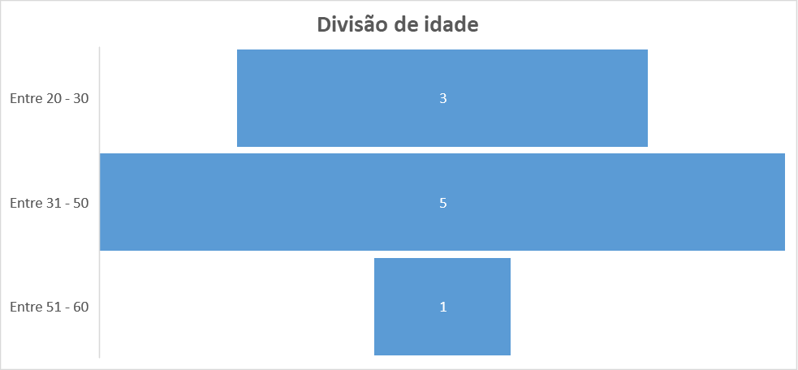

Fonte: Desenvolvido pelo autor, 2022.

A figura acima demonstra a divisão de idades dos membros entrevistados dentro do departamento de suporte da empresa Y. O quesito idade foi escolhido para buscar um entendimento quanto ao fato de as dificuldades encontradas poderem conter relação com a idade, tendo em vista que o comportamento de cada indivíduo pode apresentar diferenças com base em sua idade e seus valores.

**GRÁFICO 2 - TEMPO DE EMPRESA - FUNCIONÁRIOS DO DEPARTAMENTO DE SUPORTE**

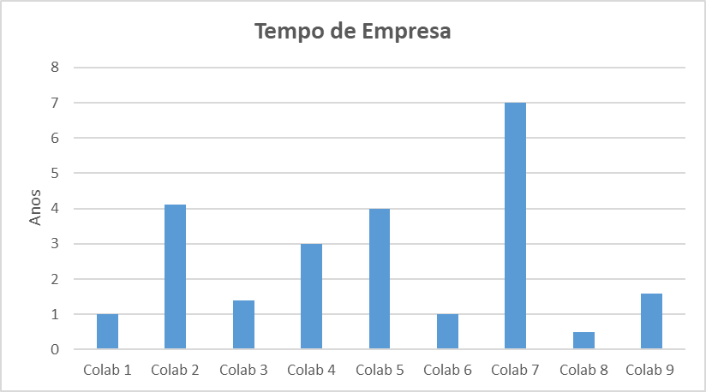

Fonte: Desenvolvido pelo autor, 2022.

É importante levar em consideração o tempo efetivo de vínculo funcional junto a empresa, pois com ele são desenvolvidas pelos colaboradores maneiras de agir e pensar com base nos interesses e necessidades do indivíduo. Uma vez que o foco está voltado para o aprendizado, podendo ser empregado junto ao desenvolvimento individual, grupal ou empresarial, é importante lembrar que o comportamento também é moldado com base em necessidades de “sobrevivência” do funcionário dentro da empresa.

**TABELA 4 - ÁREAS DE FORMAÇÃO DOS COLABORADORES**

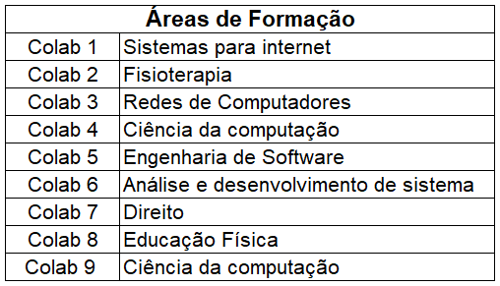

Fonte: Desenvolvido pelo autor, 2022.

Atualmente, dentro do departamento de suporte da empresa Y, todos os membros possuem nível superior completo. Com base nas entrevistas, foi detectado que os membros do departamento de suporte da empresa Y possuem diferentes áreas de formação, como demonstrado na tabela acima.

**GRÁFICO 3 - DIVISÃO DE TURNOS**

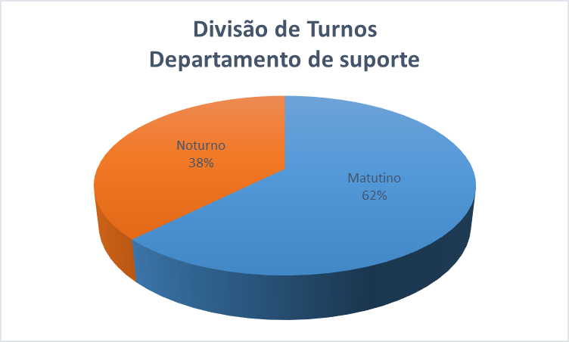

Fonte: Desenvolvido pelo autor, 2022.

Do total de colaboradores alocados junto ao departamento de suporte da empresa Y, 6 deles (ou 62% do universo de colaboradores) estão designados para o período matutino, e os outros 3 (38%) para o período noturno, podendo ocorrer alternâncias de horários dentre os colaboradores, mas sempre seguindo a escala de 6 membros no período matutino e 3 no período noturno.

É importante entender que cada período de trabalho apresenta suas dificuldades relacionadas ao acesso a informações dentro do departamento de suporte. Inclusive foi relatado por alguns dos colaboradores que o período matutino é o que menos apresenta dificuldades na busca por informações.

Colaborador 1 - Matutino - “Existem situações, durante as manhãs, que ficam bem mais fáceis de serem resolvidas com o auxílio do pessoal na sala, fica muito mais fácil encontrar a solução”.

**GRÁFICO 4 - FAVORECIMENTO POR RETER INFORMAÇÕES**

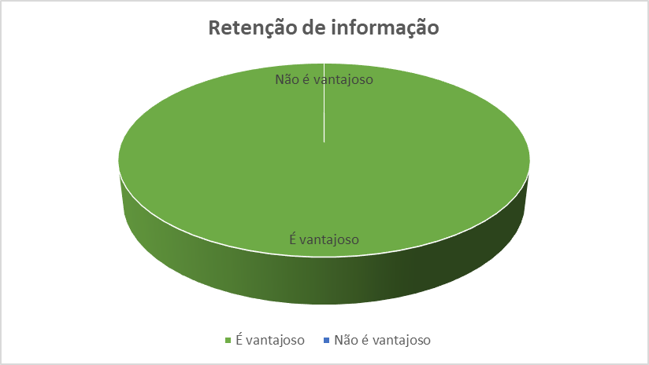

Fonte: Desenvolvido pelo autor, 2022.

Todos os entrevistados apontaram que deter informações pode proporcionar ao indivíduo uma posição favorável ou segura, no sentido de prioridade, confiabilidade, status e segurança para o detentor da informação. Alguns dos entrevistados apontaram que isso ocorre dentro do departamento de suporte da empresa, onde o conhecimento já favoreceu algum colaborador em alguma situação.

Colaborador 2 - Matutino - “Já houve situações onde que só não fui mandado embora por saber fazer um serviço que ninguém conseguia”.

Colaborador 3 - Matutino - “Existem favorecimentos apenas por se conter determinados tipos de informações [...] tem acontece tanto fora quanto dentro do suporte”.

**GRÁFICO 5 - CLAREZA EM INSTRUÇÕES E ENSINAMENTOS NO DEPARTAMENTO DE SUPORTE**

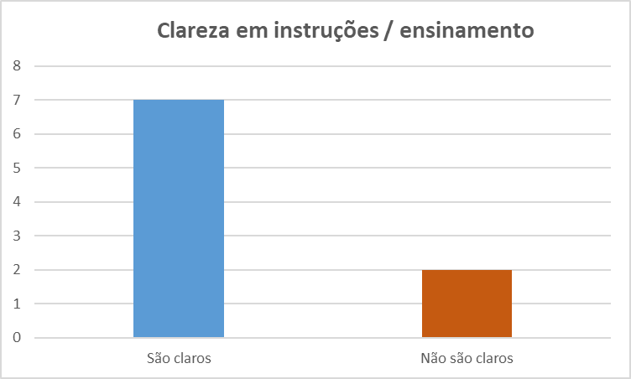

Fonte: Desenvolvido pelo autor, 2022.

Foi relatado que nem todos os colaboradores concordam que os ensinamentos transmitidos são claros, sendo que muitas vezes podem existir ruídos que dificultam seus aprendizados. Essas dificuldades podem surgir diretamente na fonte que transmite o ensinamento (instrutor), ou então, nos meios utilizados para se ter acesso a informações, como as ferramentas de comunicação, ou mesmo nos documentos e *sites*. Todos estes fatores, de forma isolada ou conjunta, acabam por causar demora ou insegurança para se sanar alguma dúvida.

Há que se ressaltar também o fato de que, com a existência de tais barreiras, conforme explicitadas acima, nem todos os colaboradores se sentem seguros para aplicar os ensinamentos passados de modo geral, pois cada cliente tem sua peculiaridade, o que gera insegurança para realizar suas atividades, necessitando de auxílio ou confirmação de um encarregado ou supervisor, antes de prosseguirem com os afazeres necessários.

Colaborador 1 - Matutino - “Durante a manhã, não tem tanto problema em procurar informações com os meninos, é mais fácil porque eles estão na sala [...] o ruim é quando não estão, aí tenho que esperar alguém aparecer para auxiliar”.

Colaborador 6 - Noturno - “Existem muitas configurações que a gente precisa confirmar com o pessoal antes do *commit[5]* [...] difícil é quando não estão na empresa, aí precisa consultar em todas as fontes ou pedir por ajuda se não conseguir arrumar alguma informação útil e/ou confiável”.

**GRÁFICO 6 - DIFICULDADE NO ACESSO A INFORMAÇÕES**

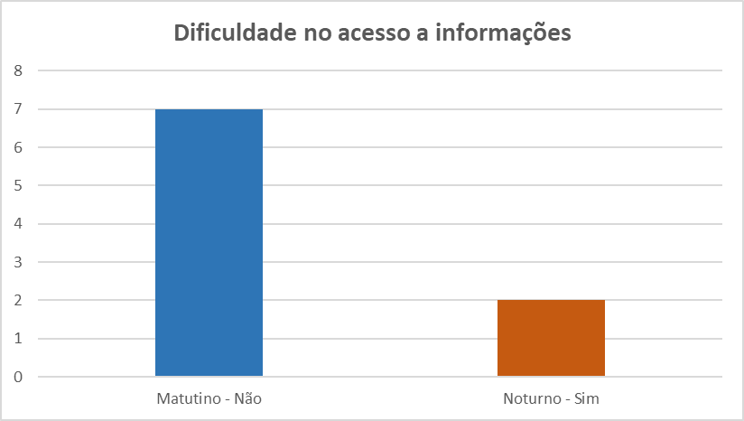

Fonte: Desenvolvido pelo autor, 2022.

Foi identificado que os colaboradores que pertencem ao horário matutino não apresentam grandes dificuldades no acesso à informação. Isso ocorre pelo fato deles terem acesso facilitado a membros de equipe mais experientes, portanto gabaritados a sanarem as suas dúvidas e questionamentos de modo geral. O mesmo já não pode ser dito quanto aos colaboradores do horário noturno, pois eles apresentam maiores dificuldades em acessar as informações justamente pelas dificuldades pertinentes ao período para consultar fontes confiáveis e membros mais experientes da empresa.

Colaborador 5 - Matutino - “Houve situações em que o pessoal do desenvolvimento subiu atualizações, e só ficamos sabendo quando o problema apareceu”.

Colaborador 3 - Matutino - “Sabemos que cada cliente trabalha de uma maneira diferente. Muitas vezes, temos que perguntar para os próprios clientes como determinada função é configurada [...] ficamos à deriva com cada peculiaridade".

**GRÁFICO 7 - FONTES UTILIZADAS PARA ACESSO A INFORMAÇÕES**

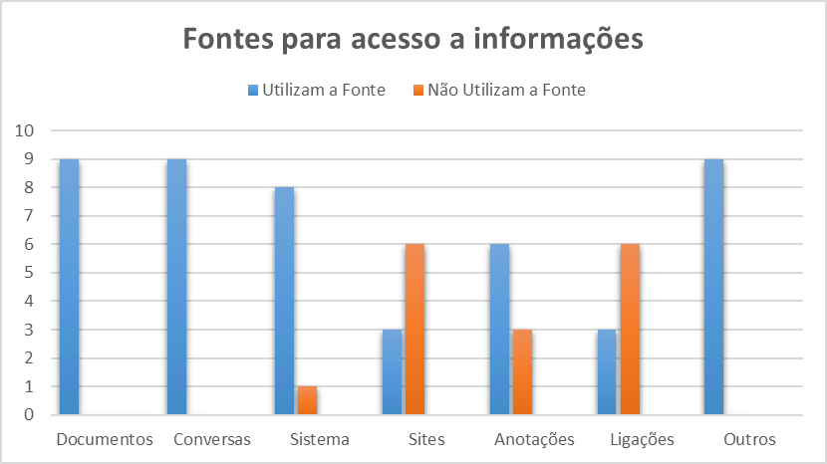

Fonte: Desenvolvido pelo autor, 2022.

Os meios mais utilizados para acesso às informações são documentos, conversas entre membros de equipes do departamento de suporte, no próprio sistema utilizado pela empresa, sites relacionados a cada produto dos clientes e anotações contidas por eles ou por outros membros. As ligações são raramente utilizadas. Quanto às outras possíveis fontes utilizadas pelos colaboradores deste departamento, encontra-se uma convergência para aquela conhecida popularmente como ‘rádio peão’ (que pode ser compreendido como um meio informal para se ter acesso a informações, contendo relatos, dados e informativos não oficiais, tais como boatos e conversas de corredor, entre outros).

**GRÁFICO 8 - TEMPO DE ESPERA**

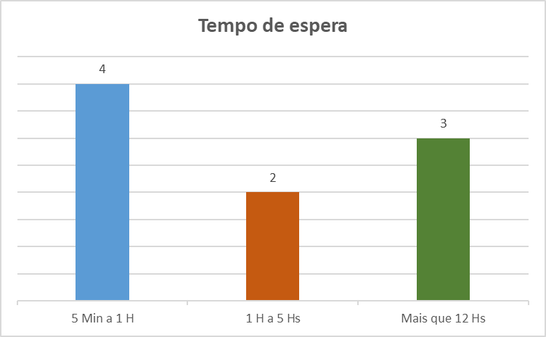

Fonte: Desenvolvido pelo autor, 2022.

Todos os colaboradores informaram que existe um tempo para aquisição de informações, de modo a dar prosseguimento a seus afazeres. Este tempo apresenta variações, que podem se estender de 5 minutos a 24 horas, tendo o prazo de 24 horas sido até o presente momento o maior tempo já registrado para se adquirir informações por um ou mais colaboradores, dentro do departamento de suporte da empresa Y.

Por meio das entrevistas, também foi registrado que o processo de aquisição de informações pode ser mais demorado, de acordo com as fontes utilizadas para pesquisas (documentos, conversas entre membros do departamento, sistema da empresa, sites, anotações, entre outros). Uma situação interessante apontada foi a de que a socialização utilizada para aquisição de informações demonstrou ser o meio mais delicado para adquirir informações.

Colaborador 6 - Noturno - “Primeiramente, eu verifico meus documentos e anotações para procurar uma solução, mas quando não encontro em minhas fontes, preciso procurar com alguém. Já houve situações em que eu fui tirar uma dúvida como um dos meninos e simplesmente a pessoa (colaborador 2) não quis me ensinar. Perguntei, mas ficou rodeando o assunto. E no final, não ajudou [...] tive que pedir ajuda para o (colaborador 5), senão eu não ia conseguir solucionar a situação”.

Colaborador 2 - Matutino - “Uma vez, fui escalado para substituir um colega no noturno. Durante os atendimentos, eu tive dúvida em uma situação, procurei nas fontes disponíveis, mas não tive sucesso [...]. Tentei ligar para um supervisor, mas não tive sucesso. Só consegui auxílio no outro dia, quando o pior já tinha passado”.

De modo geral, os colaboradores desperdiçam tempo durante o processo de aquisição de informações para realizarem seus afazeres, podendo levar em média entre 5 (cinco) minutos a 12 horas para sanar uma ou mais determinadas dúvidas. Por meio dos comentários, foi possível perceber que os colaboradores, em primeira instância, recorrem a suas fontes de informações registradas (documentos, anotações, sites, entre outros), antes de recorrerem ao auxílio de outros membros do departamento, já que muitas vezes apresentam dificuldades no processo de aquisição de informações, devido às barreiras encontradas durante uma necessidade de sanar dúvidas.

**GRÁFICO 9 - FLUXO INFORMAL UTILIZADO**

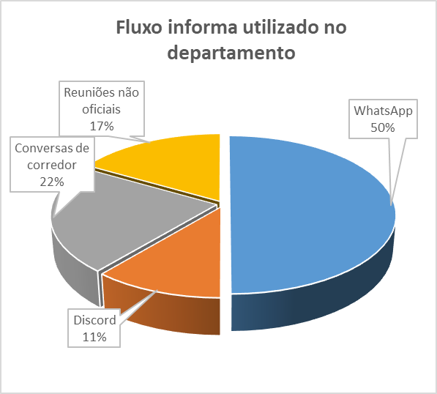

Fonte: Desenvolvido pelo autor, 2022.

Dentro do departamento de suporte da empresa Y, existem diversos meios oficiais para se ter acesso a informações, permitindo assim aos colaboradores sanarem suas dúvidas, quando elas ocorrem. Dentre eles, cabem ser citados o *Signal* (aplicativo de comunicação), Jivo (ferramenta de comunicação para a *web*), *blogs*, anotações, documentos e outros. Quando não conseguem sanar suas dúvidas recorrendo a estes meios disponíveis, os colaboradores passam então a utilizar meios informais para se manterem informados, e assim conseguirem dar continuidade a seus afazeres.

Atualmente, o meio mais utilizado para se ter acesso a informações por parte dos colaboradores, utilizando fluxos informais ou rádio peão, é o WhatsApp (50%), seguido de conversas de corredor (22%), reuniões não oficiais (17%) e por último, a ferramenta de comunicação via *chat* ou áudio, chamada *Discord* (11%).

**TABELA 5 - MAIORES BARREIRAS DIANTE A BUSCA POR INFORMAÇÕES**

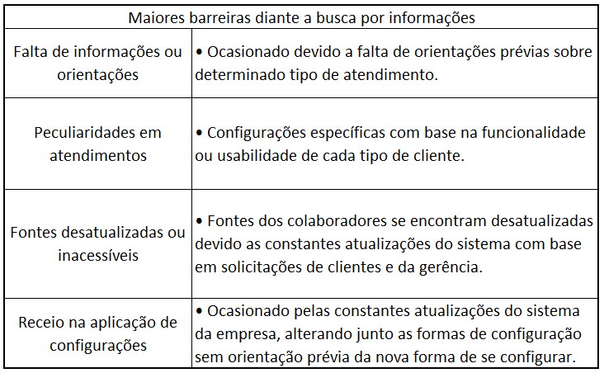

Fonte: Desenvolvido pelo autor, 2022.

As maiores dificuldades relatadas remetem a falta de informações e orientações para prosseguirem com afazeres cotidianos. Existem muitas configurações a serem aplicadas pelos colaboradores, que necessitam de orientação prévia, ou que são submetidas a constantes atualizações junto ao sistema operacional, de modo a realizá-las da forma mais eficiente possível. Também existem diversas peculiaridades de clientes (Configurações e funcionalidades únicas desenvolvidas para ele, formas de trabalho com base na localidade/estado, entre outras) em que, aparentemente, somente os colaboradores mais experientes se mostram aptos das situações e dos contextos envolvidos, fato que gera a necessidade, por parte dos colaboradores mais novos, de consultá-los constantemente, antes de se proceder a qualquer alteração.

Colaborador 9 - Noturno - “É delicado realizar as funções, existem fatores como configurações específicas de clientes, versões de aplicativos usados, alterações realizadas - no caso melhorias ou correções no sistema. Precisamos saber por onde andar e como andar, sempre pedindo autorização ou validação de procedimentos realizados”.

**GRÁFICO 10 - FATORES DESMOTIVACIONAIS DIANTE A BUSCA POR INFORMAÇÕES**

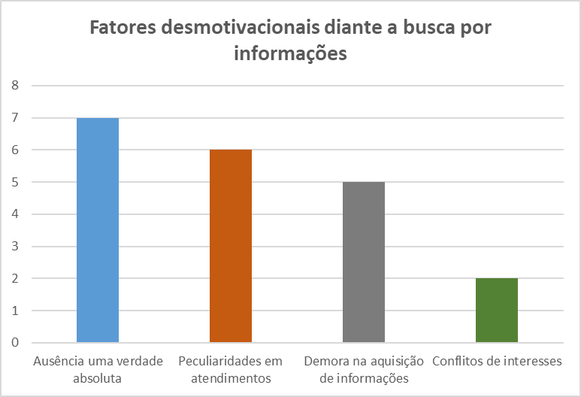

Fonte: Desenvolvido pelo autor, 2022.

No que diz respeito a desmotivação para se obter informações dentro do departamento de suporte da empresa Y, durante as entrevistas, foram listados os seguintes pontos:

* Não existe uma verdade absoluta: Existem maneiras diferentes de se aplicarem configurações no sistema ou no banco de dados;
* Cada cliente possui uma peculiaridade: Como dito anteriormente, cada cliente possui uma maneira de realizar seus serviços;
* A demora na aquisição de informações: Ocasionado pela falta de fontes atualizadas ou inacessíveis;
* Conflito de interesses entre colaboradores: Onde existe a procura por se manter útil dentro da empresa, como forma de evitar um possível desligamento.

Colaborador 3 - Matutino - “Existem conflitos de interesses que muitas vezes proporcionam dificuldades para o pessoal passar informações, quando procuramos nas fontes certas não existem muitos problemas, mas dependendo de com quem procuramos informações, encontramos muitos problemas [...], sem falar que uma verdade pode estar desatualizada, ocasionando em procedimentos errados”.

Com base nas informações citadas acima, é possível entender que, dentro do departamento de suporte da empresa Y, os colaboradores sofrem com a constante presença de elementos e de ausências que acabam por fomentar a desinformação, na medida em que é possível entender que parte das informações contidas por eles está desatualizada o que pode proporcionar em procedimentos realizados de forma indevida, e que quando aplicadas podem acarretar em estresse, não só para os membros do departamento, mas também para toda a empresa.

**GRÁFICO 11 - PROPOSTAS DE MELHORIAS NO ACESSO A INFORMAÇÕES**

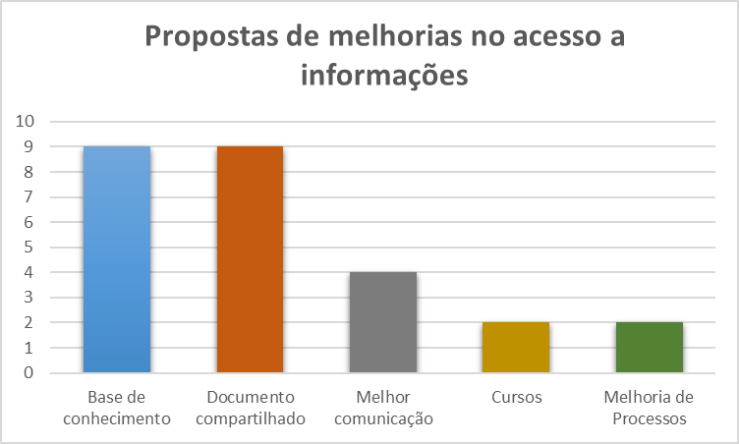

Fonte: Desenvolvido pelo autor, 2022.

Todos os colaboradores entrevistados sugeriram melhorias em diversos quesitos, apontando para o fato de que a criação de uma base de conhecimento ou documento compartilhado entre eles se tornaria o meio mais vantajoso para o acesso e compartilhamento de informações entre os membros. Também foi sugerida uma melhora na comunicação entre os colaboradores, seguido da oferta e atendimento a cursos preparatórios, além de melhoria de processos dentro do departamento.

Colaborador 4 - Noturno - “Temos algumas ferramentas, mas elas não são tão efetivas. O bom seria se todos tivessem acesso a uma ferramenta só, onde todos conseguissem alimentar e compartilhar informações importantes. Seria mais fácil e rápido, tanto nos atendimentos quanto nas configurações”.

Colaborador 6 - Noturno - “Seria interessante uma plataforma fixa, onde todos conseguissem alimentá-la de forma a contribuir com o crescimento do departamento. Seria muito mais fácil, pois com uma informação segura, não seria necessário pedir por auxílio por ninguém. No máximo, seria pedir permissão para realizar alguma atividade mais séria”.

Com base em informações coletadas junto aos relatos dos próprios colaboradores, o departamento de suporte da empresa Y necessita de uma boa estratégia de externalização e captação de informações para futuras situações, de forma que possa recorrer a uma plataforma oficial (base de conhecimento, documento ou ferramenta) em caso de dúvidas operacionais. Dessa forma, poderia-se evitar certo desperdício de tempo e estresse, diante de uma determinada busca por informações, para dar prosseguimento aos seus afazeres cotidianos.

# 6. CONCLUSÃO

É crucial que as empresas no mundo contemporâneo tomem ciência da importância de se manter um bom gerenciamento de dados, de informações e do conhecimento contidos dentro de todo o seu corpo e escopo de atuação, pois estes podem servir de subsídio para a geração de conhecimento empresarial consolidado, a ser utilizado em futuras situações, proporcionando assim um melhor posicionamento diante do treinamento de novos colaboradores, recorrendo em casos de dúvidas operacionais, desenvolvimento de protocolos operacionais voltados aos atendimentos e a realização de processos dentro de sistemas com base em necessidades de clientes.

Para o estudo em questão, foi utilizado o caso da empresa Y, que está atuando no mercado de tecnologia nacional há 7 (sete) anos, procurando oferecer um gerenciamento de bases de clientes da empresa, relatórios financeiros e estilizações de plataformas utilizadas pelos clientes, de acordo com suas necessidades. Atualmente, a empresa é composta por 27 colaboradores.

O foco da presente pesquisa foi direcionado especificamente junto ao departamento de suporte da empresa Y, composto então por 9 colaboradores. Frente a isso, com o objetivo geral desse TCC, a pesquisa em questão se justifica devido a necessidade de entender a real situação do departamento de suporte da empresa, e proporcionar os meios para auxiliar no compartilhamento e armazenamento de informações e do conhecimento necessários aos colaboradores, para que eles efetivamente se encontrem aptos a acessar, prover e manter um serviço de qualidade, utilizando estratégias de Gestão da Informação (GI) e Gestão do Conhecimento (GC) para proporcionar, melhor otimização de tempo nos atendimentos junto a redução de custos para a empresa Y.

No que diz respeito ao objetivo geral deste TCC, se mostrou possível verificar e identificar as reais necessidades e dificuldades do departamento de suporte da empresa Y utilizando técnicas e estratégias de GI e GC. E junto a elas, também se mostrou possível a estruturação de estratégias e métodos que auxiliem no compartilhamento de dados, informações e do conhecimento dentro do departamento de suporte da empresa, de forma que proporcione maior rendimento de seus colaboradores, agilidade em atendimentos e consequentemente, redução de custos e potencialização de ganhos para a empresa Y.

Portanto, diante da situação atual da empresa Y e de seus colaboradores do departamento de suporte, e com base no primeiro objetivo específico deste TCC, foi possível averiguar suas necessidades e barreiras informacionais, no que diz respeito ao acesso e compartilhamento de informações entre estes membros em particular. Dentro do departamento de suporte, todos os colaboradores apresentaram certo grau de dificuldades e desmotivação durante o processo de busca ou acesso a informações, sendo elas notadamente causadas com maior frequência por:

* Dificuldades na comunicação entre membros de equipe: ocasionada pelos ruídos e barreiras informacionais existentes dentro do departamento (indisponibilidade e diferença de turnos);
* Ausência de fontes confiáveis e atualizadas: Ocasionado pelas constantes atualizações o que invalida procedimentos e conceitos estruturados dificultando a consolidação de informações confiáveis e atualizadas para que seja possível se embasar;
* Disputas de interesses: Dificulta o compartilhamento de informações pois é vista como fator importante para a sobrevivência / permanência do colaborador na empresa, pode não ser uma verdade entre todos os colaboradores do departamento mas ainda sim é considerada uma barreira informacional para os colaboradores do departamento de suporte da empresa Y.

Os pontos citados acima foram destacados como barreiras, desmotivações ou dificuldades diante a busca e compartilhamento de informações dentro do departamento pois dificultam o processo de aquisição de informações diante uma necessidade para dar prosseguimento a funções básicas ou avançadas dentro do departamento de suporte da empresa Y, ocasionando uma desmotivação dos colaboradores quanto a realização de buscas por informações.

No que diz respeito ao segundo objetivo específico, foi possível mensurar quais os meios mais utilizados pelos colaboradores da equipe de suporte para manter o compartilhamento de informações dentro do departamento, que são:

1. Documentos;
2. Conversas entre membros de equipes do departamento;
3. Anotações;
4. Sistema utilizado pela empresa;
5. *Sites;*
6. Ligações;
7. Signal;
8. Jivo;
9. Blogs.

Os pontos listados acima estão distribuídos seguindo uma ordem dos mais utilizados aos menos utilizados pelos colaboradores do departamento de suporte da empresa Y, mas todos fazem referência aos meios de comunicação oficiais do departamento. Quando não conseguem sanar suas dúvidas pelos meios disponíveis, recorrem a meios informais para se manterem informados e conseguirem dar continuidade a seus afazeres, o que remete ao terceiro objetivo específico deste TCC.

Foi possível identificar a utilização de fontes e fluxos informais (ex. ‘rádio peão’), por parte dos colaboradores, para proceder ao compartilhamento de informações e conhecimentos, além de sua própria aquisição, bem como as razões para tanto. Atualmente, os meios mais utilizados para se ter acesso a informações utilizando fluxos informais ou rádio peão são:

* WhatsApp (50%);
* Conversas de corredor (22%);
* Reuniões não oficiais (17%);
* Discord (11%).

Para o quarto objetivo específico deste TCC, foi possível propor estratégias para melhoria na qualidade do compartilhamento de informações e do conhecimento entre os colaboradores, por meio de ferramentas Todos os colaboradores entrevistados sugeriram melhorias em diversos quesito, onde a criação de uma base de conhecimento ou documento compartilhado os mesmos de forma que fosse possível ser acessado e alimentado para uso de todos dentro do departamento.

No que diz respeito aos objetivos específicos deste TCC, não houve grandes dificuldades durante os procedimentos de coleta de dados. Foi possível ministrar todas as etapas de pesquisa de forma objetiva e dentro do prazo estipulado para o mês de Fevereiro/2022. Também foi possível alcançar todos os objetivos delimitados dentro da construção deste trabalho, de forma a trazer entendimento dos motivos pelos quais determinadas situações ocorrem e também quais os meios utilizados para enfrentá-las no dia-a-dia dos 9 (nove) funcionários do departamento de suporte da empresa Y.

Foi identificado com base no estudo realizado uma incapacidade de se mensurar em quais proporções os colaboradores do departamento de suporte da empresa Y recorrem aos meios formais ou informais para sanarem suas dúvidas. Apenas foi averiguado que os colaboradores utilizam ambos os meios (formais ou informais) para sanarem suas dúvidas. Fica subentendida a necessidade de se aprofundar mais no estudo, para realizar mais aprofundamentos com vistas a entender se os colaboradores da empresa Y recorrem com frequência junto aos meios e aos fluxos formais ou informais de informação, uma vez que dispõem de ambos para sanarem suas dúvidas operacionais.

Para o estudo em questão, foi identificada uma ausência de aplicações da GI e da GC em níveis compatíveis com as necessidades de uma organização do porte da Empresa Y, que atualmente trabalha diariamente com uma gigantesca massa de dados, e que busca proporcionar qualidade e confiabilidade para seus clientes. Nesse ramo de atuação, é crucial entender a necessidade de se manter um controle quanto a gigantesca massa de dados e informações que a empresa dispõe para utilizar em seu favor, de forma a gerar um maior aproveitamento dos ativos informacionais que estão em posse da empresa, de forma a proporcionar maior valor ao negócio, além de vantagem competitiva dentro de um mercado repleto de concorrentes diretos e indiretos.

# Referências

ALVARENGA NETO, R. C. D. de; BARBOSA, R. R.; PEREIRA, H. J. Gestão do conhecimento ou gestão de organizações da era do conhecimento? um ensaio teórico-prático a partir de intervenções na realidade brasileira. Perspectivas em Ciência da Informação, Belo Horizonte, v.12, n.1, p.5-24, jan./abr. 2007. Disponível em:<<https://www.scielo.br/j/pci/a/Mqg8PhhJPdFVTQwyx4gNZMP/?lang=pt&format=pdf>> . Acesso em: 20 out. 2021.

BARDIN. A análise de conteúdo. Editora: Presses Universitaires de France, 1977.

BEAL, A. Gestão estratégica da informação: como transformar a informação e a tecnologia da informação em fatores de crescimento e de alto desempenho nas organizações. São Paulo: Atlas, 2007.

BRANDÃO, Carlos Rodrigues. Pesquisa participante. 8. ed. São Paulo: Brasiliense, 1999.

CÂNDIDO, Carlos Aparecido; VALENTIM, Marta Lígia Pomim. CONTANI, Miguel Luiz. Gestão estratégica da informação: semiótica aplicada aos processos de tomada de decisão. Datagramazero, Rio de Janeiro, v.6, n.3, p.1-16, 2005.

CAPRA, F. O ponto de mutação. São Paulo Cultrix, 2002. 28 ed. p.260-261.

CAPURRO, Rafael e HJORLAND, Birger. The Concept of Information. 2003.

CARVALHO, L. F. d.; JÚNIOR, R. H. d. A. Gestão da informação: estudo comparativo entre quatro modelos. BIBLOS, v. 28, n. 1, p. 71–84, jul. 2014.

CARBONE, Pedro Paulo et al. Gestão por competências e gestão do conhecimento. 3. ed. Rio de Janeiro: FGV, 2009.

CHOO, C. W. (2003). Sensemaking, knowledge creation, and decision making: organizational knowing as emergent strategy. In: C. W. Choo. The strategic management of intellectual capital and organizational knowledge New York: Oxford university Press.

CHOO, Chun Wei. A. A organização do conhecimento: como as organizações usam a informação para criar significado, construir conhecimento e tomar decisões. São Paulo: SENAC, 2004. Tradução de Eliana Rocha. 425p.

CHOO, Chun Wei. Gestão da informação para a organização inteligente: a arte de explorar o meio ambiente. Lisboa: Caminho, 2003.

CHOO, C. W. A organização do conhecimento: como as organizações usam a informação para criar significado, construir conhecimento e tomar decisões. 3. ed. São Paulo: Senac, 2003. 415 p.

CHOO, C. W. The Knowing Organization: How organizations use information to construct meaning, create knowledge, and make decisions. New York: Oxford University Press, 1998.

CLOSS, D. J. Logística empresarial: o processo de integração da cadeia de suprimentos. São Paulo: Atlas, 2009;

DAVENPORT, T.H. e PRUSAK, L.. Conhecimento Empresarial. Rio de Janeiro: Campus, 1998 p.18.

DALKIR. Knowledge Management in Theory and Practice. Elsevier. 2005.p. 11.

FERAUD, Geneviève. Um século de gestão da informação. In: DAVENPORT, Thomas H.; MARCHAND, Donald A.; DICKSON, Tim. Dominando a gestão da informação. Porto Alegre: Bookman, 2004. p.39-44.

FLEURY, Maria Tereza Leme. As pessoas na organização. São Paulo: Gente, 2002.

FLORIDI, Luciano. 2005. Semantic Conceptions of Information. Stanford Encyclopedia of Philosophy. Disponível em <http://plato.stanford.edu>. Acesso em: 15 Out. 2021.

FREIRE, I. M. Barreiras na comunicação da informação. (2006) // Starec, C.; Gomes, E. B. P.; Chaves, J. B. L. (Org.). Gestão estratégica da informação e inteligência competitiva. São Paulo: Saraiva, 2006.

GIL. Métodos e técnicas de pesquisa social. AC Gil. 6. ed. Ediitora Atlas SA, 2008.

KCLUCKHON, Florence R. O método da observação participante no estudo das pequenas comunidades. Sociologia. São Paulo: 8 (2): 103-18, abr./jun. 1946.

KROVI, R.; CHANDRA, A.; RAJAGOPALAN, B. Information Flow Parameters for Managing Organizational Processes, Communications of the ACM, v. 46, n. 2, p. 77-82, fev. 2003.

KWASITSU, L. Information-seeking behavior of design, process and manufacturing engineers. Library and Information Science Research, Stanford, v. 25, n. 4, p. 459 476, 2003.

LARA, Consuelo Rocha Dutra. A atual gestão do conhecimento: a importância de avaliar e identificar o capital intelectual nas organizações. São Paulo: Nobel, 2004.

LASTRES, H. M. M., ALBAGLI, S. (Org.). Informação e globalização na era do conhecimento. Rio de Janeiro: Campus, 1999. 318p.

MACHADO NETO, N. R. "Gestão de conhecimento como diferencial competitivo". SEMINÁRIO GERENCIAMENTO DA INFORMAÇÃO NO SETOR PÚBLICO E PRIVADO, 4, 1998, Brasília. Anais... Brasília: Linker, 1998.

MANZATO, Antônio José e SANTOS, Adriana Barbosa. A elaboração de questionários na pesquisa quantitativa. IBILCE – UNESP. São Paulo. 2012.

MCGARRY, K. O contexto dinâmico da informação. Brasília: Briquet de Lemos, 1999. p.206.

MILES, M. & Huberman, A. M. (1994). Qualitative data analysis: An expanded sourcebook (2nd ed.). Sage Publications, Inc.

MINAYO. Os conceitos estruturais da investigação qualitativa. Saúde Coletiva 2011; 6(3), 251-261.

MIRANDA, R. C. da R. "O uso da informação na formulação de ações estratégicas pelas empresas". Ciência da Informação, Brasília, v.28, n.3, p.284-290, set./dez. 1999.

MORESI, E. A. D. Gestão da informação e do conhecimento. In: TARAPANOFF, K. (Org.). Inteligência organizacional e competitiva. Brasília: Editora UNB, 2001. p. 94 -142.

MORESI, E. A. D. Monitoramento ambiental. In: TARAPANOFF, K. (Org.). Inteligência organizacional e competitiva. Brasília: Editora UNB, 2001. p. 94 – 109.

MORSE, J. et al. Verification strategies for establishing reliability and validity in qualitative research. International Journal of Qualitative Methods, Edmond, Canadá, v. 1, p. 1-18, June 2002.

NONAKA,I. e TAKEUCHI, H.Criação do Conhecimento na Empresa. Rio de Janeiro: Campus, 1997. p.40-54.

NONAKA, I.; TOYAMA, R.; KONNO, N. (2000). SECI, Ba and leadership: a unified model of dynamic knowledge creation. Long Range Planning, 33 (1): p. 5-34.

OLIVEIRA, Djalma de Pinho Rebouças. Sistema de informações gerenciais: estratégia, táticas operacionais. 2. ed. São Paulo: Atlas, 1993.

PINHEIRO, M. M. K.; BRITO, V. P. Em busca do significado da desinformação. DataGramaZero, v. 15, n. 6, 2014. Disponível em: <http://hdl.handle.net/20.500.11959/brapci/8068>. Acesso em: 15 out. 2021.

SANTOS, Plácida Leopoldina Ventura Amorim da Costa; SIMIONATO, Ana Carolina; ARAKAKI, Felipe Augusto. Definição de metadados para recursos informacionais: apresentação da metodologia beam. Informação & Informação, v. 19, n. 1, p. 146-163, 2014. Disponível em: <<http://hdl.handle.net/11449/114736>>. Acesso em: 21 de Setembro, 2021.

SANTOS, Antônio Raimundo dos. Gestão do conhecimento: uma experiência para o sucesso empresarial. Curitiba: Champagnat, 2001.

SELLTIZ, Claire et al. Métodos de pesquisa nas relações sociais. São Paulo: Herder, 1972. p.273.

SPINDOLA, T. SANTOS, R. da S. Trabalhando com a história de vida: percalços de uma pesquisa(dora?). Revista da Escola de Enfermagem da USP, São Paulo, v. 37, n. 2, p. 119-126, 2003.

TAYLOR.Evaluating and applying Discourse Analytic research. In M. Wetherell, S. Taylor &, J. S. Yates (Eds), Discourse as Data. 2001 p. 311-330.

TARAPANOFF, Kira (org.). Inteligência organizacional e competitiva. Brasília: Editora Universidade de Brasília, 2001. p.344.

TARAPANOFF, Kira. Informação, conhecimento e inteligência em corporações: relações e complementaridade. Inteligência, informação e conhecimento em corporações. Brasília: IBICT, UNESCO, 2006. p. 19 – 37.

TARAPANOFF, Kira (Coord.) Inteligência, informação e conhecimento. Brasília: Inst. Bras. de inform. em Ciência e Tecnologia, 2006. p. 453.

VALENTIM, M. L. P. et al. O processo de inteligência competitiva em organizações. *DataGramaZero*, Rio de Janeiro, v. 4, n. 3, p. 1-23, 2003.

VALENTIM, M. L. P. Gestão da informação e gestão do conhecimento: especificidades e convergências. Londrina: Infohome, 2004. 3p. Disponível em:<<http://www.ofaj.com.br/colunas_conteudo.php?cod=88>> . Acesso em: 20 de setembro, 2021.

VALENTIM, M. L. P. Gestão da informação e gestão do conhecimento em ambientes organizacionais: conceitos e compreensões. Tendências da Pesquisa Brasileira em Ciência da Informação, v. 1, n. 1, 2008. Disponível em: <http://hdl.handle.net/20.500.11959/brapci/119521>. Acesso em: 18 out. 2021.

VERGUEIRO. Waldomiro de Carlos Santos. Desenvolvimento de coleções: uma nova visão para o planejamento de recursos informacionais, Brasília, 29, abril 1993. p.2.

WURMAN, R. S. Ansiedade de informação: como transformar informação em compreensão. 5.ed. São Paulo: Cultura Editores, 1995. p.380.

ZACK, M. (2003). Developing a knowledge strategy. In C. W. Choo. The strategic management of intellectual capital and organizational knowledge New York: Oxford university Press.

ZABOT, João Batista M.; SILVA, L.C. Mello. Gestão do conhecimento: aprendizagem e tecnologia: construindo a inteligência coletiva. São Paulo: Atlas, 2002. 142p.

# APÊNDICE

Roteiro de entrevista

1. Idade do entrevistado
2. Quanto tempo de atuação na empresa?
3. Qual seu nível de escolaridade?
4. Em qual turno você trabalha atualmente?
5. Barreiras informacionais:
   1. Você acredita que ter informação ou conhecimento pode colocar uma pessoa em uma posição favorável ou segura? Isso ocorre dentro do departamento?
   2. As informações ou ensinamentos transferidos a outros colaboradores são claras para o entendimento?
   3. Você se sente seguro em aplicar as configurações necessárias, com base nas informações e ensinamentos absorvidos?
6. Quais são as dificuldades que você enfrenta para ter acesso a informações para realizar suas atividades?
7. Quais meios você utiliza para ter acesso a informações? (Conversa, mensagem, documentos etc.).
8. Quando você precisa de algum tipo de informação, quanto tempo leva para você ter acesso a ela, de modo a prosseguir com suas atividades?
9. Existe algum outro meio que você utiliza para ter acesso a informações, utilizando plataformas alheias aos meios existentes na empresa? se sim, quais meios?
10. Descreva uma situação em que você teve um grande problema diante ao acesso a informações para prosseguir com seus afazeres. Conte o que fez para lidar com esse desafio.
11. Existe alguma situação que te desmotive no trabalho, quando envolve a busca por informações?
12. Em sua opinião, qual método poderia ser utilizado para minimizar a dependência de informações e auxílios dos membros mais experientes do departamento?

1. *Black Lives Matter* é um movimento que foi criado em 13 de junho de 2013, tem origem na comunidade afro-americana e marcha contra o racismo e violência contra pessoas negras.
2. *Groupware* são softwares corporativos que servem de apoio a trabalhos coletivos, proporcionando conectividade entre etapas e grupos relacionados a determinada atividade.
3. *Intranets* são redes corporativas privadas onde apenas os membros da empresa estão autorizados a acessá-la.
4. *Home office* é uma forma de trabalho onde o funcionário se encontra atrelado a empresa, mas presta serviços à distância.
5. *Commit* - Dentro da computação, o termo faz referência ao processo de consolidação de um conjunto de alterações, para o departamento em questão, trata-se de alterações realizadas no banco de dados da empresa, o que pode afetar todo o sistema ou apenas para algum cliente específico.